**UNIVERSITAS INDONESIA**

**TESIS**

**ILHAM NUR PRATAMA**

**2106663282**

**FAKULTAS TEKNIK**

**PROGRAM MAGISTER TEKNIK INDUSTRI**

**SALEMBA**

**2023**

**UNIVERSITAS INDONESIA**

# HALAMAN JUDUL



**TESIS**

**Diajukan sebagai salah satu syarat untuk memperoleh gelar Magister Teknik**

**ILHAM NUR PRATAMA**

**2106663282**

**FAKULTAS TEKNIK**

**PROGRAM STUDI TEKNIK INDUSTRI**

**KEKHUSUSAN MANAJEMEN INDUSTRI**

**SALEMBA**

**2023**

# HALAMAN PERNYATAAN ORISINALITAS

**Tesis ini adalah hasil karya saya sendiri,**

**dan semua sumber baik yang dikutip maupun dirujuk**

**telah saya nyatakan dengan benar.**

|  |  |
| --- | --- |
| **Nama** | **: Ilham Nur Pratama** |
| **NPM** | **: 2106663282** |
| **Tanda Tangan** | **:** |
| **Tanggal** | **:** |

# HALAMAN PENGESAHAN

|  |  |  |
| --- | --- | --- |
| Tesis ini diajukan oleh | : |  |
| Nama | : |  |
| NPM | : |  |
| Program Studi | : | Magister Teknik Industri |
| Judul Tesis | : | Optimasi Alokasi Pekerjaan dan Sumber Daya dengan Sistem Informasi Manajemen Proyek pada Perusahaan Teknologi Informasi |

**Telah berhasil dipertahankan di hadapan Dewan Penguji dan diterima sebagai bagian persyaratan yang diperlukan untuk memperoleh gelar Magister Teknik pada Program Studi Teknik Industri, Fakultas Teknik, Universitas Indonesia.**

**DEWAN PENGUJI**

|  |  |  |
| --- | --- | --- |
| Pembimbing | **:**Prof. Dr. Ir. M. Dachyar, M.Sc | **( )** |
| Pembimbing | **:** | **( )** |
| Penguji | **:** | **( )** |
| Penguji | **:** | **( )** |

Ditetapkan di :

Tanggal :

# UCAPAN TERIMA KASIH

Puji syukur penulis panjatkan ke hadiran Allah SWT atas nikmat dan rahmat-Nya sehingga penulis dapat menyelesaikan penulisan skripsi ini. Tidak lupa juga shalawat dan salam penulis haturkan kepada Nabi Muhammad SAW.

Penulis juga ingin mengucapkan terima kasih kepada banyak pihak yang membantu dalam penelitian ini:

1. Bapak Prof. Dr. Ir. M. Dachyar, M.Sc dan Bapak X selaku dosen pembimbing yang telah memberikan motivasi, saran dan ilmu dalam pengerjaan penelitian ini,
2. Seluruh civitas akademika program Magister Teknik Industri Universitas Indonesia yang telah meluangkan waktunya dalam membantu proses perkuliahan
3. Ariyanto Soewondo Geni, S.H, M.H., R. Aju Eko Suprapti, S.H, M.Si., dan Farhan Nur Ardiyanto selaku orang tua dan saudara penulis yang selalu memberikan dukungan baik semangat, moral, maupun finansial selama penulis menjalani perkuliahan,
4. Nabilla Farah Raissa M., S.T. yang selalu memberikan semangat, motivasi, dan dukungan kepada penulis untuk menyelesaikan penelitian ini,
5. Rekan-rekan S2 Teknik Industri Universitas Indonesia Angkatan 2021 atas kerjasama selama penyelesaikan perkuliahan dan tesis,
6. Pihak-pihak lain yang saya tidak dapat sebutkan namanya, yang telah membantu penulis dalam mengumpulkan data dan membantu dalam menyelesaikan tugas penelitian,

Sebagai penutup saya berharap seluruh kebaikan pihak yang telah membantu dapat di balas oleh Allah SWT, dan semoga tesis ini dapat memberikan manfaat bagi ilmu pengetahuan.

Salemba, Juli 2023

Penulis

|  |
| --- |
| HALAMAN PERNYATAAN PERSETUJUAN PUBLIKASI  TUGAS AKHIR UNTUK KEPENTINGAN AKADEMIS |

Sebagai sivitas akademik Universitas Indonesia, saya yang bertanda tangan di bawah ini:

|  |  |  |
| --- | --- | --- |
| Nama | : |  |
| NPM | : |  |
| Program Studi | : | Magister Teknik Industri |
| Fakultas | : | Teknik |
| Jenis Karya | : | Tesis |

demi pengembangan ilmu pengetahuan, menyetujui untuk memberikan kepada Universitas Indonesia Hak Bebas Royalti Noneksklusif (Non-exclusive Royalty-Free Right) atas karya ilmiah saya yang berjudul :

**OPTIMASI ALOKASI PEKERJAAN DAN SUMBER DAYA DENGAN SISTEM INFORMASI MANAJEMEN PROYEK PADA PERUSAHAAN TEKNOLOGI INFORMASI**

beserta perangkat yang ada (jika diperlukan). Dengan Hak Bebas Royalti Noneksklusif ini Universitas Indonesia berhak menyimpan, mengalihmedia/format-kan, mengelola dalam bentuk pangkalan data (database), merawat, dan memublikasikan tugas akhir saya selama tetap mencantumkan nama saya sebagai penulis/pencipta dan sebagai pemilik Hak Cipta.

Demikian pernyataan ini saya buat dengan sebenarnya.

|  |  |  |
| --- | --- | --- |
| Dibuat di | : |  |
| Pada tanggal | : |  |

|  |
| --- |
| Yang menyatakan |
| ( ) |

# ABSTRAK

|  |  |  |
| --- | --- | --- |
| Nama | : |  |
| Program Studi | : | Magister Teknik Industri |
| Judul | : | Optimasi Alokasi Pekerjaan dan Sumber Daya dengan Sistem Informasi Manajemen Proyek pada Perusahaan Teknologi Informasi |
| Pembimbing 1 | : | Prof. Dr. Ir. M. Dachyar, M.Sc |
| Pembimbing 2 | : |  |

Kata kunci :

# ABSTRACT

|  |  |  |
| --- | --- | --- |
| Name | : |  |
| Study Program | : | Master in Industrial Engineering |
| Title | : |  |
| Counsellor 1 | : | Prof. Dr. Ir. M. Dachyar, M.Sc |
| Counsellor 2 | : |  |

Keyword:

# DAFTAR ISI

HALAMAN JUDUL i

HALAMAN PERNYATAAN ORISINALITAS ii

HALAMAN PENGESAHAN iii

UCAPAN TERIMA KASIH iv

HALAMAN PERNYATAAN PERSETUJUAN PUBLIKASI TUGAS AKHIR UNTUK KEPENTINGAN AKADEMIS v

ABSTRAK vi

ABSTRACT vii

DAFTAR ISI viii

DAFTAR GAMBAR ix

DAFTAR TABEL x

BAB 2 PENDAHULUAN 1

2.1 Latar Belakang 1

2.2 Perumusan Masalah 6

2.3 Penelitian Terdahulu 6

2.4 Celah Penelitian dan Kebaruan Penelitian 15

2.5 Tujuan Penelitian 16

2.6 Manfaat Penelitian 16

2.7 Batasan Penelitian 16

2.8 Ringkasan Metodologi Penelitian 17

BAB 3 TINJAUAN PUSTAKA 21

3.1 Transformasi Digital pada Industri Teknologi Informasi 21

3.1.1 Manfaat Transformasi Digital 21

3.1.2 Kekurangan Transformasi Digital 21

3.2 Manajemen Proyek 22

3.3 Pendekatan Manajemen Proyek 23

3.4 Kriteria Kesuksesan Proyek 25

3.5 Sistem Informasi Manajemen Proyek 25

3.5.1 Pengolahan Jadwal 27

3.5.2 Pengendali Pengeluaran Proyek 28

3.5.3 Sistem Pengendali Sumber Daya Proyek 28

3.5.4 Sistem Kontrol Dokumen Proyek 29

3.6 *Enterprise Architecture* 30

*3.6.1* *Zachman Framework* 31

*3.6.2* *Gartner Framework* 31

*3.6.3* *Federal Enterprise Architecture Framework* 32

*3.6.4* *The Open Group Architecture Framework* 32

*3.7* *Business Process* 34

*3.7.1* *Business Process Modelling Notation* 35

3.8 Teori Pengambilan Keputusan 35

3.8.1 Multi Criteria Decision Making 35

*3.8.2* Kecerdasan Buatan dan *Machine Learning* 42

3.9 Pemilihan Proyek 47

Analisis Statistik 48

3.10 48

BAB 4 METODOLOGI DAN PELAKSANAAN RISET 49

BAB 5 ANALISIS DAN PEMBAHASAN HASIL RISET 50

BAB 6 KESIMPULAN 51

DAFTAR REFERENSI 52

# DAFTAR GAMBAR

Gambar 1.1 Data performa proyek berdasarkan daerah (PMI, 2021b) 2

Gambar 1.2 Kendala yang mengakibatkan keterlambatan proyek menurut *Association Project Management* (Pappas, 2021b) 3

Gambar 1.3 Performa waktu penyelesaian proyek pada PT.X yang mengalami keterlambatan di tahun 2021 5

Gambar 1.4 Ringkasan Metodologi Penelitian Optimasi Alokasi Pekerjaan dan Sumber Daya dengan Sistem Informasi Manajemen Proyek pada Perusahaan Teknologi Informasi 18

Gambar 2.1 Hubungan kompleksitas proyek dengan bantuan fleksibilitas manajemen proyek dengan hasil akhir proyek (Jalali Sohi et al., 2020) 24

Gambar 2.2 Aspek dan komponen penyusun *Gartner Framework* (Valeev et al., 2021) 32

Gambar 2.3 Pembagian MCDM berdasarkan data, kriteria yang digunakan, dan jumlah hasil yang dikeluarkan (Arslan, 2018) 36

Gambar 2.4 Kombinasi MCDM untuk membentuk sebuah MCDM yang bersifat hybrid (Arslan, 2018) 38

Gambar 2.5 Koneksi hirarki pada teknik penentuan keputusan menggunakan ANP (Chen et al., 2019b) 40

Gambar 2.6 Tata cara MCDM menggunakan metode COPRAS (Jain & Chand, 2021) 42

Gambar 2.7 Jenis kecerdasan buatan dan ML secara lingkup garis besar 43

Gambar 2.8 Contoh Plot *Support Vector* dalam sebuah bidang SVM (Shetty, 2019) 45

Gambar 2.9 Ilustrasi struktur *random forest* dalam menyelesaikan permasalahan (Onesmus, 2020a) 46

# DAFTAR TABEL

Tabel 1.1 Penelitian terdahulu terkait dengan manajemen pekerjaan dan sumber daya pada proyek 7

Tabel 1.2 Penelitian terdahulu terkait dengan penggunaan Sistem Informasi Manajemen Proyek 9

Tabel 1.3 Penelitian terdahulu terkait pengambilan keputusan dengan alat bantu pengambilan keputusan dalam bidang manajemen proyek 12

Tabel 2.1 Kategori area manajemen proyek yang dijadikan tolok ukur untuk pengukuran performa proyek (van Besouw & Bond-Barnard, 2021) 26

Tabel 2.2 Perbandingan SIMP Komersial berdasarkan kelebihan dan kekurangan (van Besouw & Bond-Barnard, 2021) 29

Tabel 2.3 Rangkuman perbandingan metode MCDM yang umum digunakan (Zlaugotne et al., 2020) 39

# PENDAHULUAN

## Latar Belakang

Industri jasa yang berbasis pada teknologi informasi saat ini merupakan industri yang mengalami pertumbuhan ekonomi secara pesat (Fink & Pinchovski, 2020). Pertumbuhan ekonomi ini mengakibatkan banyaknya permintaan akan layanan yang diinginkan oleh suatu industri. Layanan yang di berikan oleh industri teknologi informasi dapat dibedakan menjadi 2 jenis yaitu *Business as Usual* (BaU) dan layanan yang perlu untuk dilakukan pengembangan (Economy, 2022). Layanan BaU merupakan layanan yang dapat diberikan pada konsumen oleh industri tanpa adanya pengembagan atau penyesuaian dari layanan yang sudah ada (Economy, 2022). Layanan yang perlu pengembangan sebelum dapat dikonsumsi oleh konsumen diwujudkan dalam bentuk proyek. Proyek merupakan kegiatan yang yang dilakukan untuk menciptakan produk, layanan, atau hasil yang unik atau di sesuaikan (PMI, 2021a). Dengan adanya peningkatan yang tinggi akan permintaan layanan, organisasi modern saat ini menghadapi proyek dengan kompleksitas yang tinggi dikarenakan lingkungan bisnis saat ini yang bersifat *volatile, uncertain,* dan ambigu (Varajão et al., 2021).

Seiring dengan berjalanya waktu, kompleksitas proyek juga meningkat yang mengakibatkan organisasi khususnya manajer proyek dapat menghadapi kondisi di mana proyek yang dikerjakan bersifat banyak, dengan waktu yang sedikit, dan sumber daya yang terbatas atau biasa di sebut *Resource Constraint Multiple Project Scheduling Problem* (RCMPSP) (Satic et al., 2022). Kompleksitas proyek dapat muncul akibat adanya kendala pada *project management knowledge area* yaitu, lingkup, jadwal, biaya, kualitas, sumber daya, komunikasi, risiko, pengadaan dan pemegang kepentingan (PMI, 2021a). Berdasarkan data laporan proyek tahun 2021 dari Wellingtone (Pappas, 2021a),

* Proyek yang diselesaikan oleh organisasi secara tepat waktu hanya 34% dari total proyek yang dikerjakan oleh organisasi,
* Proyek yang diselesaikan sesuai dengan biaya yang telah ditentukan adalah 34% dari total proyek yang dikerjakan oleh organisasi,
* Proyek yang diselesaikan oleh organisasi dengan memberikan *deliverables* sesuai dengan kesepakatan di awal hanya 36%,
* Tingkat kesuksesan proyek yang ada di organisasi dari seluruh proyek yang dikerjakan hanya 45%.

Hal ini menunjukan bahwa terdapat faktor yang mempengaruhi performa proyek dalam memberikan *deliverables* sesuai dengan perjanjian. Pada Gambar 1.1 dapat dilihat data performa dari proyek di seluruh dunia.

Gambar 1.1 Data performa proyek berdasarkan daerah (PMI, 2021b)

Dapat dilihat secara global, proyek yang diselesaikan tepat waktu di angka 55%. Hal ini menunjukan bahwa selama proses pekerjaan proyek terkendala sehinga menyebabkan adanya keterlambatan proyek.

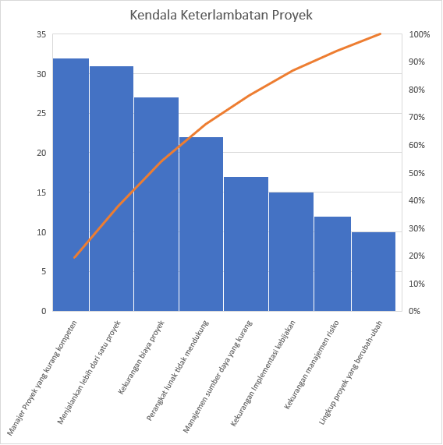

Gambar 1.2 Kendala yang mengakibatkan keterlambatan proyek menurut Association Project Management (Pappas, 2021b)

Pada Gambar 1.2 adalah diagram paretto dari data *Association of Project Management* (APM) yang menunjukkan hal yang mengakibatkan adanya keterlambatan proyek di seluruh dunia. manajer proyek yang kurang kompeten, organisasi menjalankan lebih dari satu proyek serta kekurangan biaya proyek merupakan penyebab yang berkontribusi secara besar dalam keterlambatan proyek di seluruh dunia (Pappas, 2021b). Sedangkan kendala lain seperti perangkat lunak tidak mendukung, manajemen sumber daya yang kurang, kurangnya implementasi kebijakan, kurangnya manajemen risiko dan lingkup proyek yang berubah-ubah merupakan penyebab lain yang berkontribusi dalam keterlambatan proyek (Pappas, 2021b).

Proyek pengembangan pada industri teknologi informasi memiliki karakteristik beberapa karakteristik yaitu banyak dan memlilki lingkup yang berubah-ubah, serta bergantung kepada sumber daya manusia yang mengerjakan (Chilton, 2014). Kendala sumber daya manusia yang sering dihadapi umumnya adalah kekurangan sumber daya untuk mengerjakan suatu pekerjaan dan ketidaktepatan penempatan sumber daya pada jenis pekerjaan.

PT X sebagai salah satu anak usaha dari perusahaan BUMN yang bergerak dalam bidang telekomunikasi, merupakan perusahaan yang bergerak di bidang Teknologi Informasi yang fokus dalam memberikan solusi keuangan digital. Dalam memberikan layanan kepada pelanggan, PT X mengadaptasi model pendekatan manajemen proyek campuran antara *waterfall* dan *agile* yang menunjukan bahwa PT X sudah mencapai *Maturity Phase* dari adopsi pendekatan manajemen proyek (Kerzner, 2017).Dengan kondisi ini PT X menghadapi proyek dengan jumlah yang banyak, dan juga sumber daya yang terbatas atau juga dapat di sebut RCMPSP. Pada Gambar 1.3 menunjukan data perbandingan waktu penyelesaian proyek pada PT X dari waktu yang telah ditetapkan dengan kondisi sebenarnya pada implementasi proyek.

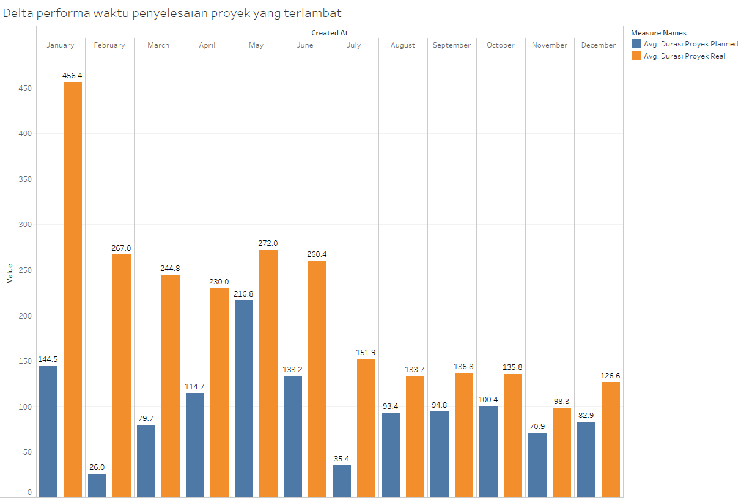

Gambar 1.3 Performa waktu penyelesaian proyek pada PT.X yang mengalami keterlambatan di tahun 2021

Dengan kondisi tersebut, PT X sering mengalami keterlambatan dari rencana awal yang telah dibuat rata rata 99 hari dalam menyelesaikan proyek dari rencana awal yang disepakati sepanjang tahun 2021-2022. Hal ini tentunya berpengaruh pada performa PT X baik ke arah internal maupun ke arah eksternal, untuk itu permasalahan terkait dengan RCMPSP pada PT X perlu untuk segera mendapatkan solusi.

Untuk mengatasi permasalahan terkait RCMPSP khususnya manajemen pekerjaan dan manajemen sumber daya manusia akibat terdapat banyak proyek yang dijalankan, manajer proyek menggunakan sistem informasi manajemen proyek untuk mempermudah proses perencanaan proyek dan manajemen sumber daya manusia pada suatu proyek.

Sistem Informasi Manajemen Proyek (SIMP) merupakan perangkat lunak yang digunakan oleh suatu organisasi atau manajer proyek untuk membuat, menyimpan dan manajemen data proyek untuk megoptimalisasi performa proyek (van Besouw & Bond-Barnard, 2021). SIMP memiliki beberapa fungsi utama yaitu manajemen jadwal, manajemen biaya, manajemen sumber daya dan sumber daya manusia, dan manajemen dokumentasi (PMI, 2021a).

Meskipun SIMP sudah dapat melakukan manajemen sumber daya lebih mudah, SIMP belum dapat menujukan kondisi perusahaan, yang dapat menjadi acuan manajer proyek dalam menentukan alokasi sumber daya manusia dan penentuan pekerjaan yang tepat pada sumber daya yang tepat. Hal ini mengakibatkan adanya keterbatasan sumber daya, karena tidak diketahui kondisi dan kemampuan dari sumber daya yang mengakibatkan kekeliruan pada proses perencanaan dan pemantauan proyek (van Besouw & Bond-Barnard, 2021). Dengan kondisi seperti ini SIMP perlu dikembangkan agar dapat memberikan pilihan keputusan pada manajer proyek agar dapat melakukan pengambilan keputusan terkait dengan alokasi pekerjaan dan sumber daya dengan tepat.

Pengambilan keputusan dalam bidang manajemen proyek merupakan sebuah proses membuat dan melakukan pemilihan pada isu-isu yang berkaitan dengan perencanaan, penawaran, dan operasional dari sebuah Proyek (Shi et al., 2020). Untuk mempertajam keputusan manajer proyek dalam melakukan pengambilan keputusan, perlu adanya bantuan teknologi pengambilan keputusan dalam SIMP agar keputusan yang diambil oleh manajer proyek berbasis pada data proyek yang dimiliki.

## Perumusan Masalah

Rumusan masalah dari penelitian ini adalah “Bagaimana optimasi alokasi pekerjaan dan sumber daya dilakukan dengan sistem informasi manajemen proyek yang terintegrasi dengan teknologi pengambilan keputusan”

## Penelitian Terdahulu

Penelitian terdahulu akan dibagi secara garis besar kedalam tiga jenis bidang keilmuan, yaitu manajemen pekerjaan dan sumber daya, sistem informasi manajemen proyek, dan pengambilan keputusan menggunakan alat bantu pengambilan keputusan dalam bidang manajemen proyek.

Tabel 1.1 Penelitian terdahulu terkait dengan manajemen pekerjaan dan sumber daya pada proyek

| **Judul** | **Tahun** | **Tujuan** | **Metode** | **Hasil** |
| --- | --- | --- | --- | --- |
| *Advancement of performance measurement system in the humanitarian supply chain* | 2022 | Mendapatkan strategi dan metode terbaik dalam melakukan pengawasan performa dari sumber daya manusia yang ada di dalam suatu organisasi (Patil et al., 2022). | Strategi *monitoring* performa di identifikasi dan dimodelkan menggunakan Grey DEMATEL dan m-TISM. | Didapatkan hasil bahwa agar suatu organisasi dapat memantau performa dari sumber daya manusia yang bekerja di dalam suatu organisasi, maka adopsi secara cepat untuk mekanisme *supply chain* digital perlu untuk dilakukan. Untuk memastikan kinerja yang dilakukan oleh sumber daya manusia dapat terukur dengan benar (Patil et al., 2022). |
| *It is about time: Bias and its mitigation in time-saving decisions in software development projects* | 2020 | Mendapatkan informasi terkait bias waktu pekerjaan proyek pengembangan software utama terjadi karena apa (Fink & Pinchovski, 2020). | Pengujian 2 pendekatan proyek management kepada 3 praktisi PM. | Manajemen pekerjaan dan sumber daya dengan pendekatan *agile*, memiliki kekurangan yaitu bias estimasi pekerjaan lebih besar di bandingkan pendekatan *waterfall.* hal ini diakibatkan permasalahan perencanaan dan *resource constraint* (Fink & Pinchovski, 2020). |
| *Information systems project management success* | 2021 | Menemukan masukan terkait dengan bagaimana menyukseskan proyek sistem informasi yang berjalan agar mampu memenuhi *deliverables* yang diinginkan oleh *stakeholder* (Varajão et al., 2021)*.* | Melakukan pengumpulan data terkait dengan implementasi PM *Framework* dan SIMP pada organisasi IT, dilakukan pengujian ANOVA one-way terhadap pengaruh *scope, cost,* *schedule* terhadap kesuksesan *project* IT | Diketahui bahwa proyek IT yang sukses umumnya mengalami perubahan *schedule* dan *scope*. Hal ini menunjukkan bahwa proyek IT merupakan proyek yang dinamis dan perlu penanganan khusus terkait manajemen *task* dan *resource* (Varajão et al., 2021)*.* |
| *Performance evaluation of scheduling policies for the dynamic and stochastic*  *resource-constrained multi-project scheduling problem* | 2022 | Mendapatkan metode yang dapat mengatasi permasalahan proyek dengan tipe *Resource Constraint Multiple Project Schedulling Problem* (RCMPSP), dikarenakan durasi pekerjaan yang umumnya diprediksi berbeda ketika proses pelaksanaan. (Satic et al., 2022). | Permasalahan dianggap sebagai permasalahan stokasik, di mana dilakukan pemodelan *matrkov decision process* dalam bentuk diskrit dan melakukan penyelesaian pemorgrama dinamis, dengan alokasi pekerjaan, alokasi sumber daya, dan penjadwalan dijadikan masukan dalam model yang di buat. | Didapatkan penyelesaian dengan algoritma programa dinamis mampu untuk meningkatkan performa proyek hingga 37.6%, hal ini menunjukan bahwa dengan memperbaiki durasi dan alokasi pekerjaan dapat meningkatkan performa dari suatu proyek (Satic et al., 2022). |

Tabel 1.2 Penelitian terdahulu terkait dengan penggunaan Sistem Informasi Manajemen Proyek

| **Judul** | **Tahun** | **Tujuan** | **Metode** | **Hasil** |
| --- | --- | --- | --- | --- |
| *Smart Project Management Information Systems (SPMIS)*  *for Engineering Projects – Project Performance Monitoring*  *& Reporting* | 2021 | Tujuan penelitian ini adalah melihat bagaimana organisasi mengimplementasikan SIMP pada berbagai industri. Dan melihat *best practice* penggunaan SIMP pada masing-masing industri seperti apa (van Besouw & Bond-Barnard, 2021). | Metode yang digunakan adalah menguji beberapa SIMP yang ada di industri saat ini kepada industri tertentu dan membaca literatur review dari SIMP. Setelah di dapatkan review maka dilakukan pemetaan terhadap SIMP yang ada dengan fungsional *best practice*. | Diketahui bahwa hampir seluruh SIMP yang ada memiliki kelebihan dan kekurangan khususnya untuk mengisi kebutuhan manajemen *task* dan manajemen *resource*. Para praktisi umumnya mengintegrasikan beberapa SIMP, untuk memenuhi kebutuhan dari proyek (van Besouw & Bond-Barnard, 2021). |
| *Early-warning performance monitoring system (EPMS) using the business information of a project* | 2018 | Pembangunan sebuah sistem monitoring proyek untuk melihat hambatanpekerjaan, sehingga dapat diprediksi apabila ada risiko proyek, dapat dilakukan mitigasi segera, agar tetap sesuai denganlingkup proyek yang telah ditentukan (Kim et al., 2018)*.* | Mengintegrasikan parameter *status progress* dan *budget growth* dengan sebuah *database*, untuk melihat ketersediaan sumber daya yang ada sehingga dapat di monitor dalam sebuah grafis *performance index*, sehingga dapat diambil aksi lebih awal sebelum terjadi suatu permasalahan. | Didapatkan sebuah sistem yang dapat memantau *Performance Index* dari proyek konstruksi dengan mebuat sebuah grafis dinamis yang terintegrasi dengan *database* perusahaan (Kim et al., 2018).  Data pemantauan ini yang dapat dijadikan acuan untuk melakukan pengambilan keputusan dalam manajemen proyek. Akan tetapi belum ada pilihan keputusan yang dapat dipilih oleh manajer proyek untuk melakukan aksi selanjutnya. |
| *Project portfolio management information systems’ positive influence on performance –the importance of process maturity* | 2020 | Melakukan penelitian terhadap implementasi Sistem Informasi Manajemen Proyek dan Portofolio (SIMPP) pada organisasi, untuk melihat efektivitas SIMPP pada organisasi. | Melakukan pengumpulan data pada berbagai perusahaan yang sedang menggunakan SIMPP, untuk melihat seberapa berhasil implementasi dengan melihat beberapa faktor. Hasil yang didapatkan kemudian dilakukan *preprocessing*, statistik deskriptif, dan uji hipotesis terhadap data yang sudah di kumpulkan. | Diketahui bahwa SIMP berperan positif dalam meningkatkan kualitas dari project & portfolio management. Namun efek positif ini hanya muncul pada SIMP yang sudah terformalisasi dengan baik dan apabila telah digunakan secara holistik. SIMPP juga dapat berdampak positif pada seluruh jenis portofolio tanpa mengenal jenis kompleksitasnya. |
| *Using AI to develop a framework to prevent employees from missing*  *project deadlines in software projects - case study of a global human capital*  *management (HCM) software company* | 2022 | Melihat framework kecerdasan buatan seperti apa yang dapat digunakan oleh perusahaan dalam meminimalisir adanya keterlambatan dalam *delivery* proyek (Sheoraj & Sungkur, 2022). | Melakukan studi literatur dan riset terhadap ketersediaan SIMP yang ada di pasaran yang sudah mengimplementasikan kecerdasan buatan, dan Menyusun kerangka kecerdasan buatan yang optimal untuk dapat mengurangi keterlambatan proyek. | Diketahui bahwa untuk membangun sebuah SIMP yang mampu mengurangi keterlambatan proyek maka sebuah SIMP perlu mampu untuk:  1.Memprediksi total waktu yang diperlukan  2.Menginformasikan ketersediaan sumber daya dari suatu organisasi.  3.Menghubungkan antar anggota proyek secara lebih harmonis.  Karena kondisi saat ini SIMP yang tersedia hanya memprediksi total waktu berdasarkan ketersediaan sumber daya saja, tanpa memperhatikan kemampuan dari sumber daya tersebut. (Sheoraj & Sungkur, 2022). |

Tabel 1.3 Penelitian terdahulu terkait pengambilan keputusan dengan alat bantu pengambilan keputusan dalam bidang manajemen proyek

| **Judul** | **Tahun** | **Tujuan** | **Metode** | **Hasil** |
| --- | --- | --- | --- | --- |
| *A Multi-Criteria Decision Analysis Technique for Stochastic Task Criticality in Project Management* | 2017 | Melihat Implementasi pemilihan project yang masuk kedalam suatu organisasi dengan menggunakan metode TOPSIS, AHP. ANP (Floyd et al., 2017). | Dilakukan survey kepada beberapa industri terkait bagaimana mereka memilih project yang masuk ke dalam suatu organisasi. Kemudian dilakukan studi lebih lanjut bagaimana implementasi TOPSIS, salah satu metode yang banyak digunakan dalam mengoptimalisasi proyek. | Didapatkan bahwa MCDM sudah di gunakan untuk melakukan pemilihan prioritas project. MCDM yang umumnya digunakan oleh banyak organisasi adalah TOPSIS.  Dengan menggunakan TOPSIS, manajer proyek dapat melakukan pengurutan pekerjaan berdasarkan hasil dari metode *critical path.* Sehingga pekerjaan yang dilakukan lebih fokus kepada pekerjaan yang berisfat kritis (Floyd et al., 2017).  Akan tetapi pada penelitian ini pilihan keputusan yang di berikan oleh TOPSIS berbasis pada satu kali proses wawancara dan pemodelan, sehingga apabila digunakan pada kasus berbeda, hasil yang dimunculkan dapat bersifat tidak valid, apabila inputan yang digunakan tidak konsisten dengan model yang telah di buat. |
| *A two-phase approach for solving the multi-skill resource constrained multi-Project Scheduling problem: a case study* | 2021 | Mendapatkan model manajemen task dan resource yang dapat memilnimalisir waktu proyek dan biaya proyek dari project yang bersifat MPMSRCSP (Hosseinian & Baradaran, 2021). | Sintesis 2 Metode OR dan MCDM : OR (MOGR) digunakan untuk mencari solusi terbaik dari model permasalahan, MCDM (TOPSIS) digunakan untuk memeberikan urutan piliihan solusi terbaik dari OR. | Pendekatan yang telah di bangun dibandingkan dengan pendekatan OR dan MCDM di nilai lebih efektif dalam menurunkan usia proyek dan biaya proyek, akan tetapi sistem yang dibangun merupakan modular dari sistem yang ada dan bukan merupakan sistem holistik, sehingga sulit untuk digunakan pada saat implementasi (Hosseinian & Baradaran, 2021).  Selain itu sistem yang dibangun terbatas pada satu kali proses pemberian keputusan, dan tidak bersifat dinamis seiring dengan perubahan proyek |
| *Automatic Workload Estimation for Software House* | 2020 | Membuat sebuah sistem ML yang dapat membantu mengurangi waktu pengerjaan dengan mengurangi waktu pekerjaan dan alokasi pekerjaan pada seseorang (Yodnual et al., 2020). | Menggunakan metode *naïve bayes* untuk mengetahui tingkatan beban kerja yang akan dilakukan seseorang berdasarkan parameter (Yodnual et al., 2020):  1. Prioritas  2. Jenis tiket  3. Jenis pekerjaan | Diketahui dengan adanya penambahan sistem ML *naïve bayes* untuk memprediksi beban kerja yang akan dilakukan, mampu untuk mengurangi waktu ketika memperjelas beban kerja dan pembagian kerja, dan juga mengurangi beban pada sumber daya karena pekerjaan tersebar merata (Yodnual et al., 2020).  Akan tetapi dengan algoritma *naïve bayes* yang digunakan memiliki kelemahan di mana perlu di berikan pembobotan pada kategori yang dibuat sehingga hasil yang di munculkan relatif bias dengan pembobotan yang sudah ditetapkan. |
| *A review of machine learning*  *applications in human*  *resource management* | 2022 | Melihat bagaimana perusahaan mengadopsi ML dalam melakukan penyelesaian permasalahan manajemen sumber daya pada organisasi (Garg et al., 2022). | Melakukan studi literatur terhadap 105 jurnal terindeks scopus yang mengimplementasikan ML pada proses manajemen sumber daya. | Diketahui bahwa untuk memecahkan permasalahan rekrutmen dan manajemen performa sumber daya pada organisasi, metode ML yang digunakan adalah *decision tree* dan *natural language programimng* untuk melakukan klasifikasi.  Akan tetapi penggunaan *decision tree* sering kali mendapatkan permasalahan karena keputusan yang di ambil berdasarkan satu pohon keputusan. (Garg et al., 2022). |
| *Research on the Classification of High Dimensional*  *Imbalanced Data based on the Optimization of Random*  *Forest Algorithm* | 2018 | Mengetahui performa ML *random forest* dalam melakukan klasifikasi untuk data yang memiliki banyak dimensi dan elemen (Xiaojuan, 2018). | Melakukan studi literatur dan studi evaluasi terhadap penggunaan ML khususnya *random forest.* | *Random forest* merupakan metode ML yang merupakan penyempurnaan dari metode *decision tree,* di mana permasalahan *overfitting* dapat di atasi dikarenakan *random forest* terdiri dari beberapa *decision tree* yang di akhir diambil keputusan sehingga model lebih akurat.  Penggunaan *random forest,*  saat ini belum maksimal dikarenakan kompleksitas implementasi. Akan tetapi *random forest* memiliki potensi tinggi dan tingkat akurasi yang lebih besar (Xiaojuan, 2018). |

Pada Tabel 1.1 telah dijelaskan bagaimana manajemen pekerjaan dan manajemen sumber daya dilakukan pada beberapa penelitian. Dapat disimpulkan bahwa dari beberapa penelitian yang telah dilakukan, manajemen pekerjaan yang dilakukan oleh sumber daya manusia dan juga manajemen sumber daya manusia di dalam suatu proyek penting untuk dilakukan karena akan mempengaruhi performa proyek seperti keterlambatan *delivery* proyek, hingga terbengkalai suatu proyek. Adapun solusi yang dilakukan pada penelitian sebelumnya masih bersifat modular untuk permasalahan manajemen pekerjaan dan tidak bersifat holistik proyek.

Pada Tabel 1.2 telah dijelaskan bagaimana SIMP digunakan dalam membantu pekerjaan manajer proyek dalam melakukan manajemen proyek. Diketahui bahwa dari SIMP yang ada di pasar saat ini, masih belum dapat mengakomodir kebutuhan manajer proyek terkait manajemen pekerjaan dan manajemen sumber daya secara dinamis. Untuk itu para manajer proyek mengombinasikan beberapa SIMP untuk dapat menyelesaikan permasalahan manajemen proyek yang bersifat dinamis. Namun belum ada penelitian mengenai pengembangan SIMP untuk dapat menyelesaikan permasalahan spesifik ke manajemen pekerjaan dan manajemen alokasi sumber daya.

Pada Tabel 1.3 menunjukan bagaimana penelitian terkait dengan pengambilan keputusan terkait dengan proyek berdasarkan teknologi pengambilan keputusan. MCDM merupakan sebuah teknik yang dapat digunakan untuk melakukan pemilihan proyek. Akan tetapi keluaran dari pengambilan keputusan menggunakan MCDM masih bersifat statis, bergantung pada model MCDM yang telah di buat di awal, sehingga tidak dapat digunakan pada kasus yang bersifat dinamis.

Penelitian lainya membahas terkait dengan optimasi penentuan lingkup pekerjaan dan beban pekerjaan menggunakan salah satu metode ML klasifikasi yaitu *naïve bayes*. Dengan menggunakan metode *naïve bayes,* ditemukan bahwa dapat mengurangi waktu proses estimasi pekerjaan dan mengurangi beban pekerjaan. Akan tetapi metode ML *naïve bayes* memiliki kekurangan di mana kategori klasifikasi perlu diberikan pembobotan agar ML mengarah ke kategori tersebut. Hal ini sedikit bertolak belakang dengan kebutuhan dilapangan yang bersifat dinamis. Penelitian terkait dengan alokasi pekerjaan juga dilakukan dengan melakukan studi literatur terhadap 105 jurnal terindeks scopus yang mengimplementasikan ML pada proses manajemen sumber daya. Berdasarkan penelitian tersebut, diketahui bahwa ML digunakan dalam proses penetuan sumber daya yang akan masuk ke dalam organisasi dan juga manajemen performa yang dilakukan oleh pegawai dalam organisasi. ML yang digunakan pada penelitian ini adalah *decision tree* dan *natural language programimng* untuk melakukan klasifikasi. Akan tetapi penggunaan *decision tree* sering kali mendapatkan permasalahan karena keputusan yang di ambil berdasarkan satu pohon keputusan sehingga memudahkan terjadinya *over fitting*.

Penelitian yang dilakukan oleh Xiaojuan, mengembangkan metode ML *decision tree* yang memiliki permasalahan terkait hasil yang bersifat *over fitting* yang terjadi karena hanya menggunakan satu pohon keputusan, dengan menggunakan *random forest*. permasalahan *overfitting* dapat di atasi dikarenakan random forest terdiri dari beberapa decision tree yang di akhir diambil keputusan sehingga model lebih akurat.

Akan tetapi penggunaan *random forest* saat ini belum digunakan oleh banyak pihak, dikarenakan kompleksitas ketika akan melakukan implementasi dan pengembangan model.

## Celah Penelitian dan Kebaruan Penelitian

Berdasarkan Sub Bab 1.3 telah dilakukan pembahasan penelitian terdahulu terkait dengan manajemen pekerjaan dan manajemen sumber daya manusia, SIMP, dan juga pengambilan keputusan dengan alat bantu pengambilan keputusan dalam bidang manajemen proyek.

Dari penelitian pada Sub Bab 1.3, terbuka peluang penelitan terkait dengan pengembangan SIMP dengan mengintegrasikan *machine learning* untuk dapat mengoptimasi manajemen pekerjaan yang dilakukan pada proyek dan juga alokasi pekerjaan yang dikerjaan oleh sumber daya manusia yang ada di dalam sebuah proyek.

Penelitian yang akan dilakukan adalah merancang sebuah SIMP yang dapat menyelesaikan permasalahan alokasi pekerjaan pekerjaan yang dikerjaan oleh sumber daya manusia yang ada di dalam sebuah proyek secara statis dan dinamis dengan menggunakan  *machine learning* untuk menentukan kriteria apa saja yang menjadi prioritas dalam menentukan alokasi pekerjaan dan sumber daya yang akan mengerjakan pekerjaan suatu proyek. Kriteria ini kemudian diintegrasikan kedalam SIMP dan menerima masukan dari manajer proyek, dan akan memberikan keluaran alokasi sumber daya yang tepat untuk mengerjakan suatu pekerjaan di dalam proyek. Desain yang telah di bangun kemudian disimulasikan kedalam sebuah proses bisnis dan dilihat signifikansi dampak dari desain yang telah dibuat.

## Tujuan Penelitian

Tujuan dari penelitian ini adalah “Mengoptimasi alokasi pekerjaan dan sumber daya dengan sistem informasi manajemen proyek yang terintegrasi dengan teknologi pengambilan keputusan.”*.*

## Manfaat Penelitian

Manfaat dari penelitian ini adalah:

Bagi manajer proyek, memberikan dasar bagi manajer proyek untuk menginisiasi proyek pengembangan SIMP yang dapat menyelesaikan permasalahan alokasi pekerjaan dan sumber daya.

Bagi para pengembang aplikasi, mendapatkan landasan dalam melakukan pembangunan SIMP yang dapat menyelesaikan permasalahan alokasi pekerjaan dan sumber daya.

Bagi peneliti, dapat digunakan sebagai acuan dan referensi untuk mengembangkan SIMP untuk dapat menyelesaikan lebih banyak pemasalahan manajemen proyek.

## Batasan Penelitian

Batasan masalah yang digunakan dalam penelitian ini adalah:

Proyek yang dijadikan acuan dalam penelitian ini terbatas pada perusahaan teknologi informasi berkhusus pada pengembangan perangkat lunak.

Lokasi penelitian dilakukan disalah satu anak usaha perusahaan BUMN yang bergerak di bidang telekomunikasi.

Penelitian yang dilakukan bersifat desain sehingga hasil yang dikeluarkan dari penelitian ini merupakan simulasi dari sistem yang telah di rancang.

Data latih yang digunakan untuk membuat model dari *machine learning* didapatkan dari praktisi proyek yang berkecimbung di industri teknologi informasi dalam rentang tahun 2021-2022.

## Ringkasan Metodologi Penelitian

Penelitian ini secara garis besar dapat digambarkan seperti pada Gambar 1.4.



Gambar 1.4 Ringkasan Metodologi Penelitian

Berdasarkan Gambar 1.4 penelitian dibagi menjadi empat tahapan yaitu tahapan awal, tahapan perancangan, tahapan simulasi, dan tahapan analisa dan kesimpulan. Tahapan awal merupakan tahapan di mana dilakukan studi literatur untuk mencari tahu terkait dengan apa yang sudah dilakukan pada penelitian terdahulu terkait dengan manajemen sumber daya dan pekerjaan, sistem informasi manajemen proyek, dan pengambilan keputusan menggunakan alat bantu pengambilan keputusan dalam bidang manajemen proyek. Hasil studi literatur ini kemudian dilakukan analisis untuk mencari celah penelitian yang menjadi kebaruan dari penelitian ini. Berdasarkan celah penelitian yang telah ditentukan, maka pertanyaan penelitian dapat ditentukan beserta tujuan penelitian untuk menjawab pertanyaan penelitian yang telah ditentukan. Akhir dari tahapan awal adalah penyusunan metodologi penelitian yang akan dilakukan hingga mendapat hasil akhir yang diharapkan.

Tahap perancangan, merupakan tahapan untuk melakukan pengumpulan data dan perancangan dari sistem informasi manajemen proyek yang akan dibangun. Secara umum sistem yang dibangun dibagi menjadi tiga bagian yaitu sistem basis data, sistem identifikasi, dan proses bisnis manajemen proyek. Tahapan awal dalam tahap perancangan adalah melakukan penentuan pakar yang akan menjadi sumber dari data yang akan dijadikan acuan dan model dalam penelitian. Setelah ditentukan pakar yang akan menjadi sumber, kemudian dilakukan perancangan kuesioner. Dalam tahapan perancangan kuesioner poin-poin pertanyaan disesuaikan agar dapat memperoleh data-data terkait dengan:

* Kriteria yang diperlukan dalam menentukan sumber daya yang akan melaksanakan proyek.
* Kriteria sumber daya yang dapat memenuhi suatu pekerjaan dalam sebuah proyek
* Kondisi proses bisnis untuk kegiatan manajemen proyek yang berjalan saat ini.

Setelah didapatkan kuesioner, maka proses pengumpulan data dilakukan. Data yang dikumpulkan merupakan data primer yang merupakan jawaban dari para pakar terkait dengan pertanyaan yang telah dibuat pada kuesioner. Data pada kuesioner kemudian diterjemahkan menjadi sebuah rancangan dari tiga sistem utama yaitu sistem basis data, sistem identifikasi, dan proses bisnis. Proses bisnis yang dirancang dibagi menjadi dua yaitu proses bisnis yang berjalan saat ini dan rancangan proses bisnis ketika sistem basis data dan sistem identifikasi sudah diimplementasikan. Proses bisnis akan dimodelkan dalam bentuk *Business Process Modelling Notation* (BPMN) yang nantinya akan dilakukan simulasi dengan memasukan parameter pada tiap proses yang dijalankan.

Tahapan Simulasi, merupakan tahapan di mana sistem yang telah dibangun disimulasikan dengan memasukan parameter sehingga mengeluarkan keluaran seperti kondisi asli. Sistem yang akan dilakukan simulasi adalah sistem basis data dan sistem identifikasi, untuk dapat menerima data kriteria kedalam sistem basis data dan melakukan proses identifikasi dan alokasi sumber daya. Hasil dari simulasi sistem ini kemudian menjadi parameter yang akan dimasukan ke BPMN dari model proses bisnis yang baru. Parameter proses bisnis lama dan baru kemudian dimasukan ke dalam model BPMN dan akan mengeluarkan keluaran yang akan dianalisis pada tahapan selanjutnya.

Tahapan Analisa dan Kesimpulan, merupakan tahapan akhir dari penelitian, untuk melakukan analisa dari data yang telah didapatkan dari proses simulasi. Data akan dianalisa secara statistik untuk melihat apakah terdapat perbedaan signifikan antara sebelum adanya rancangan sistem informasi manajemen proyek yang dibuat dengan setelah menggunakan rancangan sistem informasi manajemen proyek dibuat. Hasil pengujian statistik ini kemudian dapat ditarik informasi dan diambil kesimpulan dari penelitian.

# TINJAUAN PUSTAKA

## Transformasi Digital pada Industri Teknologi Informasi

Organisasi pada era industri 3.0 hanya mementingkan bagimana cara suatu pekerjaan dapat diselesaikan dengan cepat dan efisien dengan menggunakan bantuan dari mesin. Seiring dengan berjalanya waktu dan perubahan era ke industri 4.0, industri diharapkan tidak hanya mampu untuk menyelesaikan pekerjaan dengan cepat tetapi juga mampu untuk memenui *business value* dari suatu pekerjaan (Lin et al., 2022). Untuk memastikan suatu industri mampu untuk mencapai *business value* tertentu transformasi digital dilakukan dengan mengembangkan tekonologi informasi dan sistem informasi dari suatu industri untuk memastikan *organizational capability* tercapai (Lin et al., 2022).

Transformasi digital merupakan implementasi teknologi yang ada yang bertujuan untuk merubah secara radikal performa dari suatu perusahaan (Hannemann et al., 2022). Implementasi transformasi digital bersifat terintegrasi, teroptimasi dengan terhubung dengan teknologi terbaru dan juga basis data terpusat atau *Big Data* (Hannemann et al., 2022)*.*

### Manfaat Transformasi Digital

*Big Data Analytics* (BDA) merupakan salah satu metode yang dapat digunakan oleh suatu organisasi dalam melakukan analisis berbasis data utama (Lin et al., 2022). BDA dapat digunakan untuk menginkatkan dan mempercepat adopsi perubahan pada suatu organisasi untuk dapat menyesuaikan dengan kebutuhan jaman (Lin et al., 2022).

Teknologi digital merupakan salah satu alat yang dapat digunakan oleh suatu perusahaan untuk melakukan perubahan model bisnis yang sedang dilakukan (Bughin et al., 2021). Implementasi dari teknologi informasi dan sistem basis data memungkinkan adanya perubahan model bisnis yang lebih kompleks.

### Kekurangan Transformasi Digital

Terlepas dari diketahui bahwa transformasi digital merupakan bagian penting agar suatu perusahaan dapat berkembang, hanya 50% perusahaan yang mampu megimplementasikan transformasi digital dengan tepat dan memenuh ekspektasi (Bughin et al., 2021).

Kegagalan dari implementasi transformasi digital pada suatu perusahaan dapat diakibatkan oleh beberapa hal, yaitu (Bughin et al., 2021):

* Desain proses yang salah,
* Tidak ada komitmen eksekusi dari sistem yang telah di bangun,
* Kurangnya kemampuan personal di suatu perusahaan dalam literasi digital.

Seluruh perusahaan yang mengimplementasikan transformasi digital khususnya industri Teknologi informasi, berharap bahwa dengan adanya transformasi digital dapat mengembangkan kegiatan operasional sehari-hari dan kegiatan unik seperti proyek.

## Manajemen Proyek

Untuk mengetahui apa itu manajemen proyek perlu di ketahui terlebih dahulu terkait definisi dari proyek. Proyek merupakan sebuah kegiatan yang bersifat sementara untuk menghasilkan sebuah produk, jasa atau hasil yang berbeda dari yang biasanya dilakukan (PMI, 2021a). Manajemen proyek menurut penelitian yang dilakukan oleh Ashkezari et al. Merupakan sebuah aplikasi proses, aktivitas, dan pendekatan untuk mencapai tujuan tertentu dengan menyesuaikan dengan kriteria penerimaan yang telah di tentukan (Ashkezari et al., 2022).

Manajemen proyek memiliki grup proses yang menggambarkan perjalanan secara umum suatu proyek yang dilakukan oleh seseorang. Grup proses dari manajemen proyek di bagi menjadi beberapa grup (PMI, 2021a), yaitu:

* Inisiasi
* Perencanaan
* Eksekusi
* Pengendalian dan pengawasan
* Penutupan

Perjalanan dari suatu proyek ditentukan dari ukuran lingkup proyek yang sedang dikerjakan. Untuk proyek dengan siklus perjalanan yang Panjang, memiliki banyak *stakeholder* dan berpengaruh terhadap banyak orang dapat di sebut sebagai *Major Infrastructure Project* (MIP) (Shi et al., 2020). Manajer proyek perlu memastikan setiap grup proses pada manajemen proyek dapat terlaksana dengan baik dan mencapai kriteria penerimaan yang telah ditentukan.

Manajemen proyek juga memiliki beberapa area pengetahuan yang perlu untuk dilakukan pengelolaan sepanjang proyek. Setiap proyek pasti meliputi seluruh area pengetahuan dari proyek manajemen, tetapi tidak semua area pengetahuan perlu di pertimbangkan ketika melakukan manajemen proyek (Fink & Pinchovski, 2020; PMI, 2021a). Adapun area pengetahuan dari proyek manajemen (PMI, 2021a; van Besouw & Bond-Barnard, 2021), meliputi:

* Manajemen Integrasi,
* Manajemen Lingkup,
* Manajemen Jadwal,
* Manajemen Biaya,
* Manajemen Kualitas,
* Manajemen sumber daya,
* Manajemen Komunikasi,
* Manajemen Risiko,
* Manajemen Pengadaan,
* Manajemen *stakeholder.*

## Pendekatan Manajemen Proyek

Manajemen proyek seiring waktu mengalami perubahan baik dari sisi aturan, proses, alat dan juga pendekatan. Manajemen proyek secara umum memiliki dua pendekatan yang saat ini berjalan yaitu tradisional atau yang biasa di sebut dengan *waterfall* dan manajemen proyek yang fleksibel atau biasa di sebut sebagai *agile* (PMI, 2021a)*.*

Pendekatan manajemen proyek yang fleksibel, memungkinkan adanya fleksibilitas pada grup proses perencanaan dan implementasi (Jalali Sohi et al., 2020). Fleksibilitas yang di maksud tidak hanya terbatas pada kelonggaran pemilihan keputusan tetapi memungkinkan adanya perubahan yang bersifat mayor dari seluruh grup proses yang ada (Jalali Sohi et al., 2020). Skema dari adanya manajemen proyek yang fleksibel dapat dilihat pada Gambar 2.1. Kompleksitas proyek akan mengurangi performa dari hasil akhir proyek, hal ini diakibatkan oleh adanya batasan-batasan yang tidak dapat dilalui pada model pendekatan manajemen proyek tradisional (Burga et al., 2022). Dengan adanya manajemen proyek yang bersifat fleksibel, memungkinkan untuk melewati batasan-batasan yang sebelumnya terhambat pada model pendekatan tradisional, dengan memperhatikan beberapa aturan khusus (Burga et al., 2022; Jalali Sohi et al., 2020).

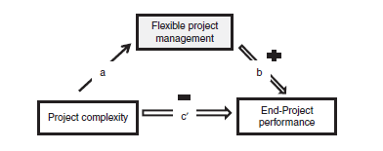

Gambar 2.1 Hubungan kompleksitas proyek dengan bantuan fleksibilitas manajemen proyek dengan hasil akhir proyek (Jalali Sohi et al., 2020)

*Agile project management*  memiliki beberapa fitur yang menjadi daya Tarik para praktisi proyek untuk memilih pendekatan ini di bandingkan pendekatan manajemen proyek tradisional (Jalali Sohi et al., 2020), yaitu :

* Mengutamakan kepuasan pelanggan,
* Menerima perubahan dalam proyek dengan mudah,
* Keluaran dari proyek di tuntut untuk dapat diselesaikan di waktu yang singkat,
* *Self-organized*
* Mempererat hubungan antara bagian bisnis dan bagian teknis.

Transformasi digital merupakan salah satu pendorong penerapan pendekatan manajemen proyek *agile* saat ini banyak digunakan. Transisi penggunaan pendekatan manajemen proyek tradisional ke pendekatan manajemen proyek *agile,* utamanya dapt dilihat pada akuntabilitas proyek, di mana sebelumnya akuntabilitas hanya terpusat kepada pemilik proyek dan manajer proyek, berubah menjadi seluruh anggota yang ada di dalam tim proyek tersebut (Burga et al., 2022).

## Kriteria Kesuksesan Proyek

Proyek agar dapat dinyatakan sebagai proyek yang sukses utamanya perlu untuk memenuhi kriteria penerimaan yang telah ditetapkan (Ashkezari et al., 2022). Dalam manajemen proyek dikenal istilah *iron triangle. Iron triangle* adalah adalah *metric* yang digunakan untuk mengukur kesuksesan proyek yang terdiri dari waktu, lingkup, biaya, dan kualitas (Tam et al., 2020). Di mana time, scope dan cost merupakan estimasi yang dapat direncanakan dan divariasikan sementara quality merupakan variabel dependen terhadap 3 komponen estimasi (Tam et al., 2020).

## Sistem Informasi Manajemen Proyek

Dalam pelaksanaan sebuah proyek, manajer proyek menggunakan sebuah alat bantu untuk mempermudah proses manajemen proyek pada seluruh grup proses manajemen proyek yang di sebut dengan Sistem Informasi Manajemen Proyek (SIMP). SIMP merupakan sebuah Tools yang digunakan suatu organisasi, untuk menghasilkan, menyimpan, dan mengelola data Proyek dalam mengejar kinerja Proyek yang optimal (van Besouw & Bond-Barnard, 2021). SIMP secara umum memiliki beberapa fungsi utama yang dapat membantu manajer proyek (PMI, 2021a; van Besouw & Bond-Barnard, 2021), yaitu:

* Perangkat lunak pengolahan jadwal
* Alat pengendali pengeluaran proyek
* Alat pengendali sumber daya proyek
* Sistem informasi dokumentasi proyek

Fungsi lain dari SIMP adalah sebagai *performance management* dan *project portfolio management*. *Performance management* adalah praktik manajemen sumber daya manusia untuk mengevaluasi sumber daya sesuai kriteria yang dimasukan kedalam sistem (Tewari & Pant, 2020).

*Performance management* dari sebuah proyek secara manual menggunakan beberapa cara seperti *Key Performance Indicator* (KPI), *Balance Score Card* (BSC), dan *the European Foundation for Quality Excellence Model*. Namun, Metode *performance management* seperti ini memiliki kekurangan di mana, performa yang diukur tidak bersifat *real-time* (Kim et al., 2018)*.*

*Performance management* pada SIMP apabila diintegrasikan dengan kecerdasan buatan memungkinkan adanya manajemen performa yang didasari oleh data yang ada pada SIMP. SIMP digunakan sebagai *performance management system,* yang merupakan sistem kompleks yang digunakan untuk mengukur performa dari sumberdaya manusia baik kualitatif dan kuantitatif dan membantu untuk pengambilan keputusan terkait penggunaan sumber daya (Patil et al., 2022).

Area pengetahuan manajemen proyek yang digunakan untuk mengukur performa dari proyek seperti yang tercantum pada Tabel 2.1.

Tabel 2.1 Kategori area manajemen proyek yang dijadikan tolok ukur untuk pengukuran performa proyek (van Besouw & Bond-Barnard, 2021)

|  |  |
| --- | --- |
| **#** | **Kategori** |
| 1 | Waktu |
| 2 | Biaya |
| 3 | Kualitas |
| 4 | Kepuasan pelanggan |
| 5 | Stuktur organisasi |
| 6 | Pegawai |
| 7 | Efisiensi |
| 8 | Lingkup |
| 9 | Komunikasi yang dilakukan |
| 10 | Perubahan proyek |
| 11 | Usaha yang dikeluarkan |
| 12 | Keuntungan |
| 13 | Aspek pengadaan |
| 14 | Risiko |
| 15 | Keselamatan, Kesehatan, kerja |
| 16 | Konflik |
| 17 | Lingkungan proyek |
| 18 | Kepentingan |
| 19 | Komitmen |
| 20 | Tingkat kesuksesan implementasi |
| 21 | Relevansi |
| 22 | Persebaran |

Pada Tabel 2.1 dapat di lihat bahwa Waktu, Biaya, dan Kualitas merupakan kategori area manajemen proyek teratas. Hal ini sesuai dengan pendapat dari Ashkezari et al., 2022 di mana Waktu, Biaya, dan Kualitas yang merupakan bagian dari *iron triangle*, merupakan metric yang dapat digunakan untuk menentukan kesuksesan proyek.

Sedangkan *project portfolio management* adalah sekumpulan proyek yang saling berkaitan dan diselesaikan oleh sumber daya yang sama. *Project portofolio management* menetukan proyek mana yang di eksekusi dan menentukan prioritas antara project, dan mentukan alokasi sumber daya (Kock et al., 2020).

SIMP mulai dikembangkan dan diintegrasikan dengan sistem tambahan untuk dapat menerima inputan data yang bersifat *realtime* sehingga dapat menghasilkan olahan data proyek yang dapat menjadi pengetahuan (van Besouw & Bond-Barnard, 2021).

### Pengolahan Jadwal

Pengolahan jadwal dan penjadwalan pekerjaan merupakan tahapan yang kritis dalam melakukan perencanaan proyek. Penjadwalan pekerjaan merupakan Tahapan dalam sebuah proyek untuk menentukan list pekerjaan yang akan dilakukan dan kapan akan melakukan pekerjaan tersebut (Chilton, 2014). Penjadwalan pekerjaan merupakan proses yang kompleks dan memakan waktu yang cukup panjang, sehingga mulai banyak penelitian yang dilakukan untuk mempersingkat waktu penjadwalan pekerjaan (Chilton, 2014).

Fink menyebutkan dalam penelitianya bahwa pengolahan jadwal yang ada saat ini hampir seluruhnya bias dengan kondisi nyata suatu proyek (Fink & Pinchovski, 2020). Adapun poin yang menyebabkan estimasi proyek bergeser dari kondisi nyata (Fink & Pinchovski, 2020), yaitu:

* Bias dari penghematan waktu,
* Ketersediaan dan relevansi informasi,
* Kerangka metode.

### Pengendali Pengeluaran Proyek

SIMP digunakan oleh manajer proyek untuk melakukan pencatatan terhadap biaya yang dimiliki oleh proyek (van Besouw & Bond-Barnard, 2021). Biaya proyek yang terdaftar apda SIMP, kemudian dilakukan pembaruan secara berkala seiring dengan berjalanya proyek untuk mengetahui keadaan dari proyek (PMI, 2021a).

SIMP diharapkan dapat digunakan sebagai pengendali pengeluaran proyek yang baik apabila dapat memberi tahu secara dini, Ketika muncul risiko biaya yang tidak sesuai dengan rencana di awal (Kim et al., 2018).

### Sistem Pengendali Sumber Daya Proyek

Manajemen dari beberapa proyek yang berjalan bersamaan akan mempersulit pekerjaan yang akan dilakukan, terlebih jika sumber daya yang digunakan adalah sumber daya yang sama. Permasalahan seperti ini umum disebut sebagai *Resource Constraint Multi-Project Scheduling Problem* (RCMPSP) (Hosseinian & Baradaran, 2021). Masalah utama yang ingin dipecahkan dari permasalahan RCMPSP adalah bagaimana cara untu menemukan penjadwalan aktifitas dari berbagai proyek untuk dengan sumber daya yang terbatas (Hosseinian & Baradaran, 2021).

Permasalahan RCMPSP merupakan permasalahan yang berhubungan dengan ketidakjelasan waktu penyelesaian proyek. Ketidakjelasan pada parameter waktu yang membuat RCMPSP termasuk kedalam permasalahan stokastik (Satic et al., 2022). Satic et al., 2022 mengembangan penelitian sebelumnya yang dilakukan untuk memecahkan permasalahan penjadwalan dengan menambahkan keterangan waktu lebih awal, normal, dan terlambat untuk setiap pekerjaan yang dilakukan untuk mempertajam prediksi dari probabilitas yang ada (Satic et al., 2022).

SIMP saat ini digunakan untuk menyelesaikan permasalahan RCMPSP dengan melakukan perencanaan di depan, dengan menghubungkan pekerjaan dari suatu proyek dengan sumber daya manusia yang akan mengerjakan (Hosseinian & Baradaran, 2021; PMI, 2021a).

SIMP diharapkan dapat menghasilkan rekomendasi dari kapabilitas sumber daya yang ada sehingga dapat mempermudah proses pengendalian sumber daya dari suatu proyek (Bohlouli & Schrage, 2020).

### Sistem Kontrol Dokumen Proyek

Penyimpanan dokumen proyek merupakan hal yang penting, dikarenakan grup proses perencanaan, eksekusi, pengendalian dan pemantauan dan juga penutupan proyek mengacu pada dokument tertentu (PMI, 2021a; van Besouw & Bond-Barnard, 2021). SIMP digunakan untuk mengumpulkan dokumen yang sudah ada dan dikelompokan kedalam grup proses yang sudah ada, agar mempermudah apabila diperlukan adanya referensi dokumen terhadap grup proses tertentu (Jalali Sohi et al., 2020).

Adapun pada kondisi saat ini SIMP yang tersedia secara komersil untuk dapat digunakan dalam kebutuhan sehari-hari dapat dilihat pada Tabel 2.2.

Tabel 2.2 Perbandingan SIMP Komersial berdasarkan kelebihan dan kekurangan (van Besouw & Bond-Barnard, 2021)

| **Nama SIMP** | ***Core Strength*** | **Kelemahan** |
| --- | --- | --- |
| Microsoft Project | * Penjadwalan * Biaya yang terjangkau * Mudah untuk digunakan * Digunakan pada hampir seluruh industri | * Belum tersedia modul manajemen biaya dan manajemen risiko. * Proses input data dilakukan secara teks dan belum dapat dilakukan secara *graphical user interface* |
| Primavera | * Penjadwalan * Manajemen sumber daya * Manajemen portfolio * Analisa risiko | * Belum tersedia modul manajemen biaya * Belum ada mekanisme *workflow* |
| CCS | * Manajemen pembiayaan * Penjadwalan * *Earn value integrator* | * Manajemen portfolio * Manajemen dokumentasi |
| Aconex | * Manajemen dokumentasi * Manajemen alur pekerjaan * Manajemen pekerjaan lapangan | * Penjadwalan * Manajemen pembiayaan |
| Trimble | * Manajemen pembiayaan * Manajemen dokumen * Manajemen alur pekerjaan * Manajemen lapangan | * Penjadwalan * Manajemen portfolio |

## *Enterprise Architecture*

Sistem informasi yang ada pada lingkungan perusahaan memiliki kompleksitas yang berbeda dengan sistem informasi yang ada pada umumnya. Di mana pada sistem informasi perusahaan atau *enterprise* memiliki sistem yang saling terintegrasi, mengandung banyak proses dan hierarki yang saling berhubungan satu dengan yang lain. Untuk dapat menyelesaikan permasalahan dan melakukan perancangan terhadap sistem informasi *enterprise,* dikenal sebuah metode yang biasa di sebut dengan *Enterprise Architecture* (EA).

EA merupakan sebuah metode dan sebuah prinsip yang menghubungkan antara tujuan fungsional dari suatu bisnis dengan pemanfaatan teknologi informasi dan strategi sistem informasi yang akan dijalankan untuk mendapatkan *business value* (Hannemann et al., 2022)*.* EA menujukan struktur sebuah perusahaan dan sistem di dalamnya yang terdiri dari :

* Tujuan perusahaan,
* Struktur organisasi,
* Struktur dan hirarki informasi
* Proses bisnis yang berjalan.

Secara umum EA diadopsi dalam beberapa jenis kerangka berfikir yang bertujuan untuk mengarahkan EA dapat mencapai *business value* (Hannemann et al., 2022)*,* yaitu :

### *Zachman Framework*

*Zachman Framework* merupakan sebuah *framework* yang klasik dan memiliki beberapa istilah dalam memodelkan sistem informasi *enterprise* yang kompleks (Hannemann et al., 2022). *Zachman* memiliki enam perspektif pandangan dalam melakukan perancangan sebuah sistem informasi *enterprise,* yaitu,

* Sudut pandang perencana
* Sudut pandang pemilik sistem
* Sudut pandang implementor
* Sudut pandang sub-kontraktor

*Framework Zachman* memiliki kekurangan yaitu belum memberikan keterangan urutan pekerjaan yang dilakukan dalam penggunaan *framework* ini, sehingga perlu untuk mendefinisikan urutan fase sebelum menggunakan *framework* ini.

### *Gartner Framework*

*Gartner Framework* (GF)merupakan *framework* EA yang mementingkan proses perpindahan data antar aspek *framework,* untuk memastikan tujuan bisnis tercapai (Valeev et al., 2021). Pada Gambar 2.2 dapat dilihat aspek dan komponen penyusun GF*.* Dapat dilihat bahwa GF memiliki tiga aspek yang ditinjau ketika akan melakukan perancangan dan implementasi sistem informasi *enterprise* (Valeev et al., 2021)*,* yaitu:

* Infrastruktur
* Teknologi
* Perangkat Lunak
* Model dan algoriitma

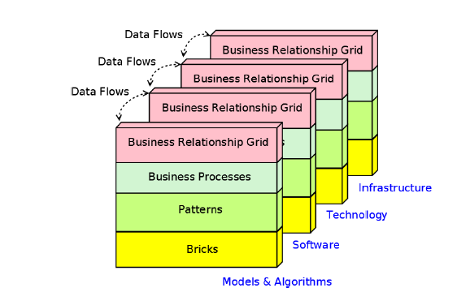

Gambar 2.2 Aspek dan komponen penyusun *Gartner Framework* (Valeev et al., 2021)

Masing-masing aspek dari GF memiliki komponen yang bersifat hirarki untuk memasikan fundamental kelangsungan bisnis tetap di pertimbangan seiring pengembangan sistem.

### *Federal Enterprise Architecture Framework*

*Federal Enterprise Architecture Framework* (FEAF) merupakan sebuah *framework* yang dibuat oleh *Federal Chief Information Officers* (CIO) untuk membuat sebuah kerangka EA yang dapat menyelesaikan permasalahan perusahaan yang memilki hambatan atau tantangan ke berbagai lembaga yang berbeda (Gao, 2001a).

### *The Open Group Architecture Framework*

*The Open Group Architecture Framework* (TOGAF) merupakan *framework* standar sistem informasi *enterprise* yang memiliki hampir seluruh komponen yang dimiliki oleh metode pengembangan arsitektur yang lainya (Hannemann et al., 2022). Metode pengembangan arsitektur yang dimiliki oleh TOGAF terdiri dari beberapa fase (Hannemann et al., 2022), yaitu:

* Fase preliminari
* Penentuan visi arsitektur
* Perencanaan bisnis
* Perencanaan sistem informasi
* Perencanaan teknologi yang digunakan
* Studi peluang dan solusi yang dapat diselesaikan
* Perencanaan mekanisme migrasi layanan
* Implementasi kebijakan yang telah dibuat
* Mekanisme manajemen perubahan
* Manajemen kebutuhan

TOGAF juga memiliki empat domain arsitektur sistem informasi (Hannemann et al., 2022), yaitu :

* Arsitektur bisnis
* Arsitektur data
* Arsitektur aplikasi
* Arsitektur teknologi

Prinsip utama dari EA adalah untuk memberikan aturan dan juga arahan bagi perusahaan untuk penggunaan dan pengadaan teknologi informasi yang ada di suatu perusahaan. Dengan mengimplementasikan EA di dalam perancangan sistem informasi akan lebih mudah dilakukan proses audit (Hannemann et al., 2022).

EA memiliki beberapa manfaat ketika diimplementasikan pada sebuah perusahaan yang akan mengadopsi teknologi untuk meningkatkan nilai bisnis (Gao, 2001b), yaitu:

* Penyelarasan: Adopsi dari EA diharapkan dapat menyelaraskan investasi pada teknologi dan sistem informasi sejalan dengan kebutuhan bisnis.
* Terintegrasi: Penyelarasan antara segmen yang ada pada suatu perusahaan membuat data yang digunakan tidak berubah-ubah dan alur informasi terstandarisasi dengan baik.
* Perubahan: Adopsi EA memungkinkan adanya kemudahan dalam melakukan perubahan pada suatu perusahaan. Hal ini diakibatkan oleh EA membagi aspek dan komponen dalam melakukan perancangan sehingga perluasan ataupun perubahan dapat dilakukan dengan mudah dan sistematis.
* Mempercepat *time to market*: *Framework* EA memudahkan perusahaan dalam melakukan perancangan dan implementasi dari perancangan, sehingga akan mengurangi waktu untuk proses pengembangan suatu layanan.

## *Business Process*

*Business process* urutan pekerjaan yang dikerjakan oleh suatu organisasi untuk mencapai suatu tujuan yang telah ditentukan bersama (K.Pratt & Roy, 2017; vom Brocke, 2018). *Business process* perlu untuk dikelola agar suatu perusahaan dapat memastikan tujuan yang ingin dicapai dengan lebih effisien dan memberikan kepuasan pada pelanggan. Proses pengelolaan *business process* disebut sebagai *Business Process Management* (BPM) (vom Brocke, 2018). BPM merupakan kemampuan dari suatu organisasi yang termasuk kebijakan, formulasi strategi, metode, teknologi, dan manusia untuk menganalisis, merancang, mengimplementasikan dan mengembangkan secara berkala sebuah *business process* (vom Brocke, 2018)*.* BPM secara umum memiliki dua fase dalam proses pengembanganya yaitu pengembangan proses dan *reengineering* proses (vom Brocke, 2018). Pengembangan proses merupakan tahapan di mana suatu organisasi menganalisis proses bisnis yang berjalan saat ini dan memberikan perbaikan ataupun inovasi pada proses bisnis yang berjalan untuk mengejar pengembangan yang berkelanjutan. *Reengineering* proses merupakan tahapan di mana proses bisnis yang berjalan, diuji dan ditantang untuk dapat memenuhi kebutuhan yang diinginkan. Apabila proses bisnis tidak dapat memenuhi pengujian maka dilakukan perubahan secara radikal terhadap proses bisnis yang berjalan untuk dapat memenuhi tuntutan yang diinginkan (vom Brocke, 2018).

### *Business Process Modelling Notation*

*Business Process Modelling Notation* (BPMN) merupakan sebuah alat yang digunakan untuk menggambarkan sebuah proses bisnis yang ada di dalam suatu proses (González Moyano et al., 2022). BPMN merupakan alat pemodelan proses bisnis yang banyak digunakan pada industri yang menjalankan *agile software development* (González Moyano et al., 2022)*.*Dalam sebuah BPMN, proses bisnis ditandai dengan tanda mulai dan tanda berhenti dari suatu bisnis proses, dan berisi komponen proses dan juga keputusan yang menunjukan bagaimana suatu bisnis dapat berjalan.

## Teori Pengambilan Keputusan

Pengambilan keputusan menurut Shi et al. adalah sebuah kombinasi dari proses dan hasil, yang mengacu pada proses identifikasi masalah dan memilih skema akhir yang akan digunakan (Shi et al., 2020). Adapun dalam pengambilan keputusan pada manajemen Proyek memiliki definisi yang berbeda dari pengambilan keputusan secara umum yaitu sebuah proses membuat dan melakukan pemilihan pada isu-isu yang berkaitan dengan perencanaan, penawaran, dan operasional dari sebuah Proyek (Shi et al., 2020).

Dalam pengambilan keputusan terdapat hal yang perlu dipertimbangkan, yaitu ketika suatu proses pengambilan keputusan mengacu pada serangkaian fitur dalam konteks keputusan yang membuat pengambilan keputusan semakin kompleks. Kondisi seperti ini dapat juga disebut sebagai kompleksitas pengambilan keputusan (Shi et al., 2020).

Kompleksitas dalam pengambilan keputusan dapat dibedakan menjadi dua jenis yaitu kompleksitas detil dan kompleksitas dinamis (Shi et al., 2020). Kompleksitas detil menggambarkan suatu kompleksitas yang terkait dengan hasil akhir dari pengambilan keputusan. Sedangkan kompleksitas dinamis merupakan jenis kompleksitas yang berubah-ubah seiring berjalanya proyek, kompleksitas ini terkait dengan proses pengambilan keputusan (Shi et al., 2020).

### Multi Criteria Decision Making

*Multi Criteria Decision Making* (MCDM) merupakan salah satu teknik untuk melakukan pemilihan atau pengambilan keputusan berdasarkan pilihan-pilihan yang diformalisasi secara transparan dan dengan cara tertentu (Zlaugotne et al., 2020). MCDM merupakan ilmu yang mempelajari metode dan juga prosedur yang mempertimbangkan beberapa kriteria yang mungkin akan saling berhubungan untuk dapat dihubungkan dengan mekanisme proses manajemen perencanaan (Hannemann et al., 2022). MCDM merupakan sebuah pendekatan yang dapat menghasilkan beberapa set solusi yang baik ataupun mendekati terbaik untuk permasalahan yang berhubungan antara satu pilihan dengan pilihan lain (Arslan, 2018).

MCDM membantu pengambil keputusan dengan menggunakan kriteria untuk memilih alternatif pilihan atau prioritas dari peringkat alternatif (Almeida Prado Cestari et al., 2020). MCDM membantu individual yang cenderung ketika berpikir dipengaruhi oleh perasaan yang dirasakan (Arslan, 2018).

MCDM telah di klasifikasi berdasarkan data yang menjadi masukan, kriteria yang digunakan dan juga berapa banyak alternatif pilihan yang dapat di hasilkan. Pada klasifikasi ini MCDM dapat dibedakan menjadi 3 kelompok yaitu *basic method, single analytical method,* dan *hybrid method* (Arslan, 2018)*.*

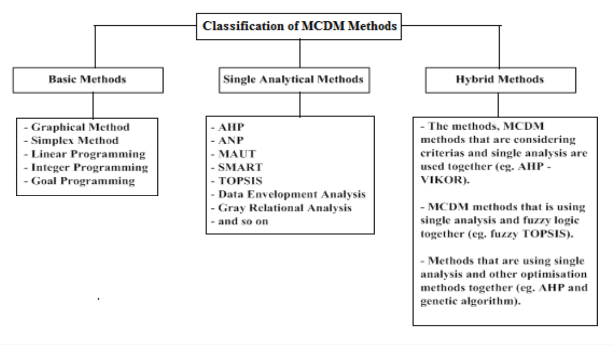

Gambar 2.3 Pembagian MCDM berdasarkan data, kriteria yang digunakan, dan jumlah hasil yang dikeluarkan (Arslan, 2018)

*Basic method*  merupakan jenis MCDM sederhana yang terdiri dari satu model matematis penyelesaian seperti metode programa linier, programa integer, dan *goal programming* (Arslan, 2018)*.*

*Single Analytical Model* merupakan jenis MCDM yang mengadopsi *basic methode* sebagai dasar, kemudian dikembakgan dengan variasi model analisis yang dilakukan (Arslan, 2018).

*Hybrid Method* merupakan jenis MCDM yang menggabungkan satu atau lebih jenis MCDM untuk mendapatkan hasil alternatif pilihan yang lebih tepat dan saling mengisi kekurangan dari sistem MCDM yang lain (Arslan, 2018). *Hybrid method* dapat di bentuk dengan mengombinasikan beberapa kombinasi (Arslan, 2018).:

1. Kombinasi antara metode *single analysis model* dengan *single analysis model* yang lainya.
2. Kombinasi metode MCDM dengan metode *single analysis model* yang dapat mengidentifikasi kriteria lebih baik.
3. Kombinasi teori logika *fuzzy* dengan salah satu metode *single analytical method.*
4. Kombinasi antara *single analysis model* dengan model optimasi lainya.

Kombinasi dari model *hybrid* MCDM dapat di lihat pada

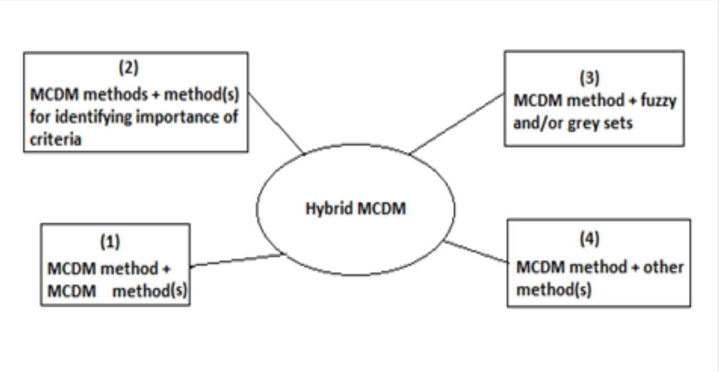

Gambar 2.4 Kombinasi MCDM untuk membentuk sebuah MCDM yang bersifat hybrid (Arslan, 2018)

Setiap MCDM memiliki perhitungan dan Metode yang berbeda yang akan menghasilkan data yang kemungkinan berbeda juga (Zlaugotne et al., 2020). Pada Tabel 2.3 dapat dilihat perbandingan Metode MCDM yang umum digunakan dari berbagai aspek (Zlaugotne et al., 2020).

Tabel 2.3 Rangkuman perbandingan metode MCDM yang umum digunakan (Zlaugotne et al., 2020)

|  |  |  |  |  |
| --- | --- | --- | --- | --- |
|  | **TOPSIS** | **VIKOR** | **COPRAS** | **AHP** |
| **Jenis normalisasi** | Normalisasi vektor | Normalisasi linier | Normalisasi vektor | Normalisasi vektor |
| **Kegunaan** | Pengambilan keputusan, penentuan peringkat | Pengambilan keputusan, penentuan peringkat | Pengambilan keputusan, penentuan peringkat | Keperluan sortasi, Pengambilan keputusan, penentuan peringkat |
| **Masukan** | Pembobotan yang berentang dari yang ideal-tidak ideal | Pembobotan terbaik-terburuk | Pembobotan terbaik-terburuk | Perbandingan pasangan pilihan dari skala 1-9 |
| **Keluaran** | Peringkat lengkap dari yang paling ideal-hingga tidak ideal, dengan kedekatan antar pilihan | Peringkat dari yang terbaik hingga terburuk, dengan kedekatan antar pilihan | Peringkat dari yang terbaik hingga terburuk, | Peringkat dengan nilai pada masing-masing peringkat. |

*Analytical Hierarchy Process* (AHP) merupakan metode alternatif yang digunakan untuk membandingkan pasangan pilihan, umumnya kategori dan sub kategori untuk mendapatkan urutan pilihan dengan nilai, sehingga dapat di ambil keputusan dari peringkat yang dihasilkan (Bohlouli & Schrage, 2020).

Permasalahan pengambilan keputusan tidak selalu dapat ditentukan dengan dengan menggunakan hirarki proses, hal ini disebabkan oleh adanya keterkaitan yang tidak tergambar antar variabel yang di kendalikan dengan hirarki di atasnya. *Analytical Network Process* (ANP) merupakan Teknik MCDM yang menggunakan jaringan hirarki di mana memungkinkan adanya keterkaitan antara elemen yang di kendalikan dan hirarki kontrol (Chen et al., 2019a). Koneksi dari ANP dapat di gambarkan pada Gambar 2.5.

Gambar 2.5 Koneksi hirarki pada teknik penentuan keputusan menggunakan ANP (Chen et al., 2019b)

ANP membagi elemen dari sistem menjadi 2 hirarki, yaitu :

* Hirarki kendali
* Hirarki jaringan

ANP sudah banyak di adopsi oleh berbagai area dalam membantu menentukan keputusan yang meliputi manajemen rantai pasok, manajemen limbah, energi, analisis risiko konstruksi dan kesehatan (Chen et al., 2019b).

*Technique for Order of Preference by Similarity to Ideal Solution* (TOPSIS) merupakan metode MCDM yang memungkinkan input yang lebih sedikit dibandingkan dengan AHP, namun masih dapat menghasilkan peringkat terbaik dari pilihan yang ada, dengan nilai kedekatan antar pilihan yang ada (Zlaugotne et al., 2020).

VIKOR merupakan metode MCDM yang ditujukan untuk menyelesaikan permsalahan yang bersifat kompleks dan dianggap sebagai metode yang dapat mengkompromi pemanfaatan secara maksimal sumber daya yang ada dan meminimalkan limbah personal (Gao et al., 2020).

*Complex Proportional Assessment* (COPRAS) merupakan sebuah metode MCDM yang digunakan umumnya pada bidang sains dan teknologi khususnya di bidang manufaktur (Jain & Chand, 2021). COPRAS diminati oleh pengguna MCDM dikarenakan fleksibilitas yang dimiliki dalam melakukan penentuan kriteria. COPRAS dapat menunjukan alternatif terbaik berdasarkan dengan mempertimbangkan kondisi ideal dan non-ideal (Jain & Chand, 2021; Zlaugotne et al., 2020). COPRAS menawarkan beberapa kelebihan di bandingkan jenis MCDM yang lain seperti, mudah digunakan, transparan dan mudah untuk diinterpretasikan dalam bentuk grafik. COPRAS juga memiliki kelebihan dibandingkan dengan MCDM lain (Jain & Chand, 2021), yaitu:

* Waktu kalkulasi relative cepat
* Transparan
* Mudah digunakan
* Mudah untuk diinterpretasikan kedalam grafik

Langkah umum yang dilakukan dalam menggunakan metode COPRAS ditunjukan secara umum pada.

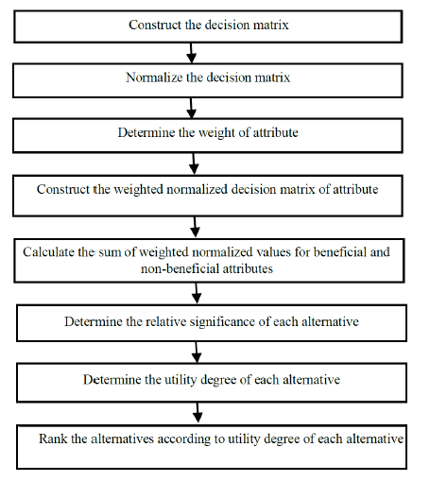

Gambar 2.6 Tata cara MCDM menggunakan metode COPRAS (Jain & Chand, 2021)

### Kecerdasan Buatan dan *Machine Learning*

Kecerdasan buatan sudah menjadi salah satu alat yang digunakan untuk membantu menyelesaikan permasalahan modern yang tidak dapat diselesaikan oleh solusi terdahulu. Kecerdasan buatan dapat diartikan sebagai kemampuan dari sebuah sistem buatan untuk dapat menirukan fungsi kecerdasan yang dimiliki oleh manusia (Hurwitz & Kirsch, 2018). Kecerdasan buatan merupakan payung keilmuan yang mendasari *machine learning* dan *deep learning.* Kecerdasan buatan membantu manajer proyek untuk melakukan penugasan pekerjaan berdasarkan kemampuan dari individu yang mengerjakan (Sheoraj & Sungkur, 2022).

*Machine Learning* (ML) merupakan sebuah bentuk dari kecerdasan buatan yang memungkinkan sebuah sistem untuk melakukan pembelajaran dari sebuah data latih dibandingkan membuat pemrograman dari sebuah model yang ditentukan sejak awal (Hurwitz & Kirsch, 2018). ML merupakan bagian yang lebih spesifik dalam kecerdasan buatan, dikarenakan pada ML sudah menggunakan berbagai alogirtma yang dilakukan secara iterastif untuk mengembangkan dan mendeskripsikan data agar dapat memprediksi keluaran dari sebuah masukan (Hurwitz & Kirsch, 2018).

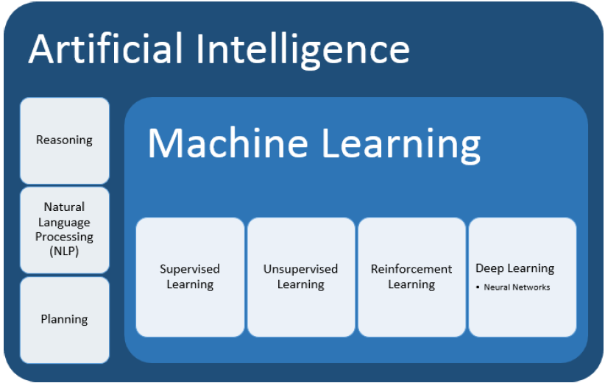

Gambar 2.7 Jenis kecerdasan buatan dan ML secara lingkup garis besar

Pada Gambar 2.7 dapat dilihat gambar lingkup kecerdasan buatan dan juga ML yang ada saat ini. *Reasoning* dalam kecerdasan buatan merupakan jenis kecerdasan buatan yang biasa digunakan untuk menjawab pertanyaan yang diajukan oleh manusia kepada sistem berdasarkan set data acuan yang telah di masukan (Hurwitz & Kirsch, 2018).

*Natural Language Processing* (NLP) merupakan jenis kecerdasan buatan yang memungkinkan sebuah sistem mengidentifikasi Bahasa umum yang digunakan manusia untuk berkomunikasi (Hurwitz & Kirsch, 2018).

*Planning* merupakan jenis dari kecerdasan buatan yang memungkinkan sebuah sistem untuk melakukan perencanaan dari masukan yang telah di berikan (Hurwitz & Kirsch, 2018). Adapun jenis dari kecerdasan buatan yang telah disebutkan di persempit lagi kedalam ML dan jenis dari ML.

Pada Gambar 2.7 dapat dilihat juga ML memilki beberapa jenis yaitu *supervised learning, unsupervised learning, reinforce learning,* dan *deep learning.* Perbedaan jenis dari masing-masing ML berada pada masukan dan juga keluaran dari jenis ML yang digunakan (Hurwitz & Kirsch, 2018).

*Supervised Learning* (SL)merupakan jenis dari ML yang sudah diketahui dan ditentukan keluaran dari sistem seperti apa, sehingga sistem hanya melakukan identifikasi yang dilanjutkan dengan regresi atau klasifikasi dari data yang dimasukkan (Mrukwa, 2018). SLdibagi menjadi dua jenis yaitu regresi dan klasifikasi. SL dengan jenis regresi digunakan ketika ingin memprediksi keluaran dari sebuah sistem dalam bentuk kontinu, sedangkan SL dengan jenis klasifikasi digunakan ketika ingin memprediksi keluaran dari sebuah sistem dalam bentuk diskrit (Mrukwa, 2018).

SL Regresi dapat di bagi lagi menjadi beberapa jenis yaitu regresi linier, regresi logistik, *Support Vector Machine* (SVM), dan *nearest neighbor.* Seluruh jenis SL regresi memiliki kesamaan yaitu seluruhnya menggunakan sebuah model matematika yang menggambarkan fenomena fisis dari suatu logika (Hurwitz & Kirsch, 2018).

SL Klasifikasi dapat di bagi juga menjadi beberapa jenis yaitu *Support Vector Machine* (SVM), *K Nearest Neighbor, Decision Tree,* dan *Random Forest*. SVM merupakan jenis SL klasifikasi yang juga merupakan SL regresi, di mana data yang di miliki di interpretasi dalam sebuah grafik. Garis keputusan di gambar untuk memisahkan 2 jenis klasifikasi (Mrukwa, 2018; Shetty, 2019). Apabila elemen *support* berada pada batasan garis keputusan maka dianggap sebagai suatu klasifikasi (Shetty, 2019).

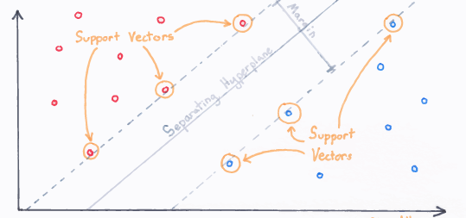

Gambar 2.8 Contoh Plot *Support Vector* dalam sebuah bidang SVM (Shetty, 2019)

*K Nearest Neighbor* (KNN) merupakan jenis ML klasifikasi yang melihat posisi relatif sebuah nilai terhadap tetangga terdekat dari posisi nilai tersebut (Shetty, 2019). KNN tidak melakukan proses pembelajaran data dan hanya melakukan plot dan mapping data (Shetty, 2019).

*Decision Tree* merupakan jenis ML klasifikasi yang berbentuk seperti pohon. Pada *decision tree* terdapat tiga komponen penyusun yaitu *node, branch,* dan *leaf* (Shetty, 2019)*. Node* merupakan titik di mana proses pengambilan keputusan dilakukan. *Node* terhubung pada *branch,* yang merupakan cabang dari *node* yang menunjukan opsi pilihan yang akan di ambil. Pada akhir *branch* terdapat *leaf* di mana *leaf* merupakan pilihan akhir yang akan menjadi keluaran pada sistem ML *Decision Tree.*

Akan tetapi *Decision Tree* memiliki kelemahan, di mana model yang di buat dari ML *Decision Tree* akan lebih mudah terjadi *overfitting* (Shetty, 2019). Untuk mengatasi permasalahan ini model ML baru digunakan yaitu *Random Forest. Random Forest* merupakan sebuah teknik ML yang dapat menyelesaikan permasalahan regresi dan klasifikasi, dengan menggunakan gabungan dari beberapa sistem *Decision Tree* untuk dapat mengambil keputusan yang lebih presisi (Onesmus, 2020a).

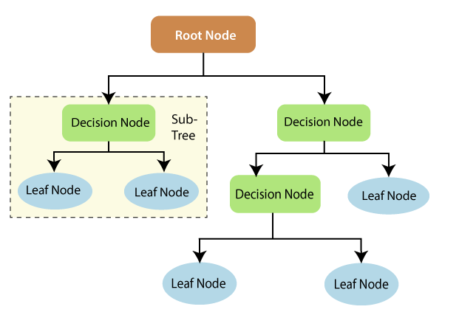

Gambar 2.9 Ilustrasi struktur *random forest* dalam menyelesaikan permasalahan (Onesmus, 2020a)

Pada Gambar 2.9 ditunjukkan bagaimana struktur dari *random forest. Random Forest* bekerja dengan melakukan pemilihan terhadap *root* utama, kemudian dibagikan kepada masing-masing *decision tree* yang ada pada sistem *random forest* (Onesmus, 2020a)*.* Kelebihan yang didapatkan ketikan menggunakan ML *random forest* adalah memiliki hasil prediksi yang lebih valid dan mudah untuk di pahami, dan dapat digunakan untuk data yang banyak (Onesmus, 2020b; Shetty, 2019). Akan tetapi penggunaan *random forest* juga memiliki kekurangan di mana perlu banyak *resource computation* yang digunakan sehingga relatif lebih lambat dibandingkan dengan *decision tree* (Onesmus, 2020b)*.*

*Unsupervised Learning* (UL) merupakan jenis dari ML yang tidak memiliki keluaran tetap untuk di prediksi (Hurwitz & Kirsch, 2018; Mrukwa, 2018). UL digunakan untuk mengungkap keunikan dari sebuah data yang dimasukkan ke dalam sistem. UL dapat dibedakan menjadi dua jenis yaitu *clustering* dan *dimensionality reduction.* UL dengan jenis *clustering*, bekerja dengan mengelompokan kelompok data dengan kesamaan dan perbedaan, akan tetapi tidak ada label yang ditambahkan setelah proses *clustering* selesai (Mrukwa, 2018).

*Reinforced Learning* (RL) merupakan pelengkap antara SL dan UL di mana kelompok atau dimensi yang sudah diapatkan pada UL diharapkan kedepanya dapat dilakukan identifikasi sesuai dengan analisa yang telah dilakukan (Mrukwa, 2018). *Artificial Neural Network* (ANN) merupakan teknik lanjut dari ML di mana terdapat sebuah lapisan logika yang saling terhubung dengan masukkan yang diberikan pada suatu sistem (Hurwitz & Kirsch, 2018).

## Pemilihan Proyek

Tidak semua proyek yang masuk kedalam suatu organisasi akan dijalankan. Hal ini diakibatkan oleh organisasi memiliki keterbatasan dari kondisi fisik dan juga finansial dari suatu perusahaan (Condé & Martens, 2020). Akibat ini proyek yang masuk ke organisasi harus di seleksi melalui tahapan yang di kenal sebagai pemilihan proyek.

Pemilihan proyek merupakan kegiatan untuk melakukan pemilihan proyek yang masuk keorganisasi berdasarkan kondisi fisik dan finansial (Condé & Martens, 2020). Menurut Conde & Martens salah satu cara untuk melakukan pemillihan proyek adalah dengan mengimplementasikan Six Sigma ketika melakukan pemilihan proyek. Six Sigma merupakan terminologi yang berhubungan dengan manufaktur dan pemodelan statistik yang bertujuan untuk mengurangi adanya kegagalan pada suatu proses (Condé & Martens, 2020).

Six Sigma memiliki 6 area konseptualisasi untuk meningkatkan performa untuk pemilihan proyek (Condé & Martens, 2020), yaitu:

* *Framework* untuk mengidentifikasi dan mengurangi cacat dari suatu proses,
* Merupakan sebuah alat statistik yang digunakan untuk pengembangan proses,
* Merupakan filosofi operasional untuk manajemen,
* Merupakan metodologi analisis,
* dan sebagai kultur bisnis.

Implementasi Six Sigma pada manajemen proyek disarankan untuk dikerjakan pada grup proses eksekusi, untuk mengurangi adanya variasi proses yang akan mengarah pada keterlambatan pekerjaan (Condé & Martens, 2020).

Setelah proyek berhasil terpilih maka proyek tersebut akan dilakukan perencanaan jadwal, lingkup dan biaya. Perencanaan jadwal juga perlu untuk diimbangi dengan teori pemilihan proyek, sehingga pekerjaan yang dilakukan dapat menyesuaikan kondisi fisik dan finansial yang dimiliki oleh perusahaan.

## Analisis Statistik

Analisis statistik yang dilakukan

# METODOLOGI DAN PELAKSANAAN RISET

## Metodologi Riset

Proses metodologi riset yang dilakukan pada penelitian ini dapat dilihat pada Gambar 3.1.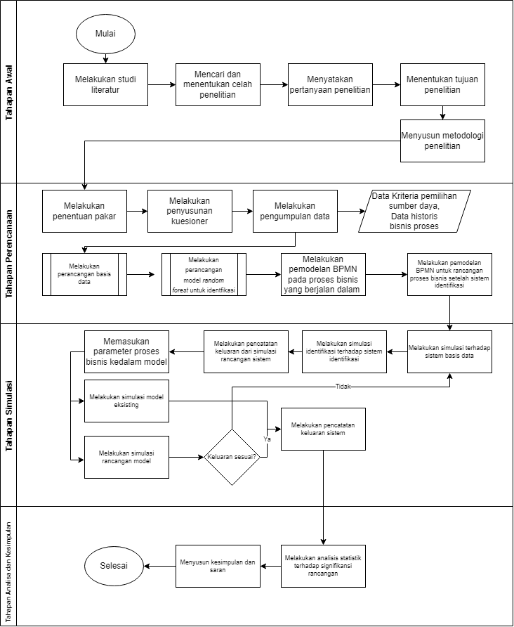

Gambar 3.1 Diagram alir detil penelitan

### Tahapan Awal

Pada tahapan ini dilakukan beberapa tahapan meliputi studi literatur, mencari dan menentukan celah penelitian, menyatakan permasalahan penelitian, menentukan tujuan penelitian dan penentuan metodologi penelitian.

# ANALISIS DAN PEMBAHASAN HASIL RISET

# KESIMPULAN

# DAFTAR REFERENSI

Almeida Prado Cestari, J. M., Loures, E. de F. R., Santos, E. A. P., & Panetto, H. (2020). A capability model for public administration interoperability. *Enterprise Information Systems*, *14*(8), 1071–1101. https://doi.org/10.1080/17517575.2018.1564154

Arslan, H. M. (2018). CURRENT CLASSIFICATION OF MULTI CRITERIA DECISION ANALYSIS METHODS AND PUBLIC SECTOR IMPLEMENTATIONS. *Current Debates in Public Finance, Public Administration & Environmental Studies*, *October*, 241–261.

Ashkezari, A. B., Zokaee, M., Aghsami, A., Jolai, F., & Yazdani, M. (2022). Selecting an Appropriate Configuration in a Construction Project Using a Hybrid Multiple Attribute Decision Making and Failure Analysis Methods. *Buildings*, *12*(5). https://doi.org/10.3390/buildings12050643

Bohlouli, M., & Schrage, M. (2020). Scalable multi-criteria decision-making: A mapreduce deployed big data approach for skill analytics. *Proceedings - 2020 IEEE International Conference on Big Data, Big Data 2020*, *2020*-*Janua*. https://doi.org/10.1109/BigData50022.2020.9439788

Bughin, J., Kretschmer, T., & Van Zeebroeck, N. (2021). Digital Technology Adoption Drives Strategic Renewal for Successful Digital Transformation. *IEEE Engineering Management Review*, *49*(3), 103–108. https://doi.org/10.1109/EMR.2021.3098663

Burga, R., Spraakman, C., Balestreri, C., & Rezania, D. (2022). Examining the transition to agile practices with information technology projects: Agile teams and their experience of accountability. *International Journal of Project Management*, *40*(1), 76–87. https://doi.org/10.1016/j.ijproman.2021.10.004

Chen, Y., Jin, Q., Fang, H., Lei, H., Hu, J., Wu, Y., Chen, J., Wang, C., & Wan, Y. (2019a). Analytic network process: Academic insights and perspectives analysis. *Journal of Cleaner Production*, *235*, 1276–1294. https://doi.org/10.1016/j.jclepro.2019.07.016

Chen, Y., Jin, Q., Fang, H., Lei, H., Hu, J., Wu, Y., Chen, J., Wang, C., & Wan, Y. (2019b). Analytic network process: Academic insights and perspectives analysis. In *Journal of Cleaner Production* (Vol. 235, pp. 1276–1294). Elsevier Ltd. https://doi.org/10.1016/j.jclepro.2019.07.016

Chilton, M. A. (2014). Resource allocation in IT projects: Using schedule optimization. *International Journal of Information Systems and Project Management*, *2*(3), 47–59. https://doi.org/10.12821/ijispm020303

Condé, G. C. P., & Martens, M. L. (2020). Six sigma project generation and selection: literature review and feature based method proposition. *Production Planning and Control*, *31*(16), 1303–1312. https://doi.org/10.1080/09537287.2019.1706196

Economy, A. P. (2022). *Industrial transformation or business as usual ? Information and communication technologies and Africa ’ s place in the global information economy Author ( s ): James T . Murphy , Pádraig Carmody and Björn Surborg Source : Review of African Political Econ*. *41*(140), 264–283.

Fink, L., & Pinchovski, B. (2020). It is about time: Bias and its mitigation in time-saving decisions in software development projects. *International Journal of Project Management*, *38*(2), 99–111. https://doi.org/10.1016/j.ijproman.2020.01.001

Floyd, M. K., Barker, K., Rocco, C. M., & Whitman, M. G. (2017). A Multi-Criteria Decision Analysis Technique for Stochastic Task Criticality in Project Management. *EMJ - Engineering Management Journal*, *29*(3), 165–178. https://doi.org/10.1080/10429247.2017.1340038

Gao. (2001a). A Practical Guide to Federal Enterprise Architecture. In *Public Law* (Vol. 1, Issue February 2001). http://www.citeulike.org/group/15536/article/9666776

Gao. (2001b). A Practical Guide to Federal Enterprise Architecture. In *Public Law* (Vol. 1, Issue February 2001).

Gao, H., Ran, L., Wei, G., Wei, C., & Wu, J. (2020). Vikor method for MAGDM based on Q-rung interval-years, given the advantages of considering the compromise between and its application to supplier selection of medical consumption products. *International Journal of Environmental Research and Public Health*, *17*(2). https://doi.org/10.3390/ijerph17020525

Garg, S., Sinha, S., Kar, A. K., & Mani, M. (2022). A review of machine learning applications in human resource management. *International Journal of Productivity and Performance Management*, *71*(5), 1590–1610. https://doi.org/10.1108/IJPPM-08-2020-0427

González Moyano, C., Pufahl, L., Weber, I., & Mendling, J. (2022). Uses of business process modeling in agile software development projects. *Information and Software Technology*, *152*(March), 107028. https://doi.org/10.1016/j.infsof.2022.107028

Hannemann, I., Rodrigues, S., Loures, E., Deschamps, F., & Cestari, J. (2022). Applying a decision model based on multiple criteria decision making methods to evaluate the influence of digital transformation technologies on enterprise architecture principles. *IET Collaborative Intelligent Manufacturing*, *4*(2), 101–111. https://doi.org/10.1049/cim2.12046

Hosseinian, A. H., & Baradaran, V. (2021). A two-phase approach for solving the multi-skill resource-constrained multi-project scheduling problem: a case study in construction industry. *Engineering, Construction and Architectural Management*. https://doi.org/10.1108/ECAM-07-2019-0384

Hurwitz, J., & Kirsch, D. (2018). Machine Learning for Dummies. In *Journal of the American Society for Information Science* (Vol. 35, Issue 5). John Wiley & Sons. https://doi.org/10.1002/asi.4630350509

Jain, V., & Chand, M. (2021). Decision making in FMS by COPRAS approach. *International Journal of Business Performance Management*, *22*(1), 75–92. https://doi.org/10.1504/IJBPM.2021.112148

Jalali Sohi, A., Bosch-Rekveldt, M., & Hertogh, M. (2020). Does flexibility in project management in early project phases contribute positively to end-project performance? *International Journal of Managing Projects in Business*, *13*(4), 665–694. https://doi.org/10.1108/IJMPB-07-2019-0173

K.Pratt, M., & Roy, M. (2017). *What is business process reengineering (BPR) - Definition from WhatIs*. TechTarget. https://www.techtarget.com/searchcio/definition/business-process

Kerzner, H. (2017). Project Management 12th Edition. In *Syria Studies* (12th ed., Vol. 7, Issue 1). John Wiley & Sons. https://www.researchgate.net/publication/269107473_What_is_governance/link/548173090cf22525dcb61443/download%0Ahttp://www.econ.upf.edu/~reynal/Civil wars_12December2010.pdf%0Ahttps://think-asia.org/handle/11540/8282%0Ahttps://www.jstor.org/stable/41857625

Kim, C. W., Yoo, W. S., Lim, H., Yu, I., Cho, H., & Kang, K. I. (2018). Early-warning performance monitoring system (EPMS) using the business information of a project. *International Journal of Project Management*, *36*(5), 730–743. https://doi.org/10.1016/j.ijproman.2018.03.010

Kock, A., Schulz, B., Kopmann, J., & Gemünden, H. G. (2020). Project portfolio management information systems’ positive influence on performance – the importance of process maturity. *International Journal of Project Management*, *38*(4), 229–241. https://doi.org/10.1016/j.ijproman.2020.05.001

Lin, S., Lin, J., Han, F., & Robert, X. (2022). Information & Management How big data analytics enables the alliance relationship stability of contract farming in the age of digital transformation. *Information & Management*, *59*(6), 103680. https://doi.org/10.1016/j.im.2022.103680

Mrukwa, G. (2018). *Supervised and Unsupervised Machine Learning - Types of ML*. Netguru. https://www.netguru.com/blog/supervised-machine-learning

Onesmus, M. (2020a). *Introduction to Random Forest in Machine Learning*. Section.Io. https://www.section.io/engineering-education/introduction-to-random-forest-in-machine-learning/

Onesmus, M. (2020b). Introduction to Random Forest in Machine Learning. In *Section.Io*. Section. https://www.section.io/engineering-education/introduction-to-random-forest-in-machine-learning/

Pappas, L. (2021a). The State of Project Management Training. In *Wellingtone*. http://search.proquest.com.ezproxy.library.wisc.edu/abicomplete/docview/198717427/13BF4534484E6D0878/5?accountid=465

Pappas, L. (2021b). The State of Project Management Training. In *Wellingtone*.

Patil, A., Madaan, J., Chan, F. T. S., & Charan, P. (2022). Advancement of performance measurement system in the humanitarian supply chain. *Expert Systems with Applications*, *206*(June), 117844. https://doi.org/10.1016/j.eswa.2022.117844

PMI. (2021a). A Guide to the Project Management Body of Knowledge PMBOK GUIDE Seventh Edition and The Standard for Project Management. In *Angewandte Chemie International Edition, 6(11), 951–952.* (7th ed.). Project Management Institute.

PMI. (2021b). *Pulse of Profession 2021: Beyond Agility*. https://www.pmi.org/-/media/pmi/documents/public/pdf/learning/thought-leadership/pulse/pmi_pulse_2021.pdf?v=b5c9abc1-e9ff-4ac5-bb0d-010ea8f664da&sc_lang_temp=en

Satic, U., Jacko, P., & Kirkbride, C. (2022). Performance evaluation of scheduling policies for the dynamic and stochastic resource-constrained multi-project scheduling problem. *International Journal of Production Research*, *60*(4), 1411–1423. https://doi.org/10.1080/00207543.2020.1857450

Sheoraj, Y., & Sungkur, R. K. (2022). Using AI to develop a framework to prevent employees from missing project deadlines in software projects - case study of a global human capital management (HCM) software company. *Advances in Engineering Software*, *170*, 103143. https://doi.org/10.1016/j.advengsoft.2022.103143

Shetty, B. (2019). *Supervised Machine Learning Classification: An In-Depth Guide*. Builtin. https://builtin.com/data-science/supervised-machine-learning-classification

Shi, Q., Hertogh, M., Bosch-Rekveldt, M., Zhu, J., & Sheng, Z. (2020). Exploring Decision-Making Complexity in Major Infrastructure Projects: A Case Study From China. *Project Management Journal*, *51*(6), 617–632. https://doi.org/10.1177/8756972820919205

Tam, C., Moura, E. J. da C., Oliveira, T., & Varajão, J. (2020). The factors influencing the success of on-going agile software development projects. *International Journal of Project Management*, *38*(3), 165–176. https://doi.org/10.1016/j.ijproman.2020.02.001

Tewari, I., & Pant, M. (2020). Artificial Intelligence Reshaping Human Resource Management : A Review. *Proceedings of IEEE International Conference on Advent Trends in Multidisciplinary Research and Innovation, ICATMRI 2020*, 2020–2023. https://doi.org/10.1109/ICATMRI51801.2020.9398420

Valeev, S. S., Kondratyeva, N. V., Karimov, R. R., Verkhoturov, M. A., Islamgulov, T. V., & Shekhtman, L. I. (2021). Production planning in a construction company as an element of Gartner enterprise architecture. *CEUR Workshop Proceedings*, *2913*(July), 198–208. https://doi.org/10.47350/iccs-de.2021.15

van Besouw, J., & Bond-Barnard, T. (2021). Smart project management information systems (Spmis) for engineering projects – project performance monitoring & reporting. *International Journal of Information Systems and Project Management*, *9*(1), 78–97. https://doi.org/10.12821/ijispm090104

Varajão, J., Pereira, J. L., Trigo, A., & Moura, I. (2021). Information systems project management success. *International Journal of Information Systems and Project Management*, *9*(4), 62–74. https://doi.org/10.12821/ijispm090404

vom Brocke, J. (2018). *Business Process Management Cases :Digital Innovation and Business Transformation in Practice* (J. Mendling (ed.); 1th ed.). Springer Berlin Heidelberg. https://doi.org/10.1007/978-3-319-58307-5_9

Xiaojuan, M. (2018). Research on the classification of high dimensional imbalanced data based on the optimization of random forest algorithm. *ACM International Conference Proceeding Series*, 60–67. https://doi.org/10.1145/3297730.3297747

Yodnual, O., Srimaharaj, W., Chaisricharoen, R., & Pamanee, K. (2020). Automatic Workload Estimation for Software House. *ACM International Conference Proceeding Series*, 41–45. https://doi.org/10.1145/3439133.3439135

Zlaugotne, B., Zihare, L., Balode, L., Kalnbalkite, A., Khabdullin, A., & Blumberga, D. (2020). Multi-Criteria Decision Analysis Methods Comparison. *Environmental and Climate Technologies*, *24*(1), 454–471. https://doi.org/10.2478/rtuect-2020-0028